|  |
| --- |
| **TRƯỜNG ĐẠI HỌC KHOA HỌC TỰ NHIÊN**  **KHOA CÔNG NGHỆ THÔNG TIN**  **BỘ MÔN CÔNG NGHỆ PHẦN MỀM**    1512289 - Nguyễn Thị Mỹ Linh - 1512344 - Vũ Thành Nam  1512379 - Lê Quang Nhật - 1512672 - Hoàng Nguyễn Quốc Vinh  XÂY DỰNG ỨNG DỤNG QUẢN LÝ SỐ THỨ TỰ ĐIỆN TỬ TẠI BỆNH VIỆN ĐẠI HỌC Y DƯỢC  ĐỒ ÁN TỐT NGHIỆP CỬ NHÂN CNTT  GIÁO VIÊN HƯỚNG DẪN  **TS LÂM QUANG VŨ**  **KHÓA 2015-2019** |

**NHẬN XÉT CỦA GIÁO VIÊN HƯỚNG DẪN**

…………………………………………………………………………………………………………………………………

…………………………………………………………………………………………………………………………………

…………………………………………………………………………………………………………………………………

…………………………………………………………………………………………………………………………………

…………………………………………………………………………………………………………………………………

…………………………………………………………………………………………………………………………………

…………………………………………………………………………………………………………………………………

…………………………………………………………………………………………………………………………………

…………………………………………………………………………………………………………………………………

…………………………………………………………………………………………………………………………………

…………………………………………………………………………………………………………………………………

…………………………………………………………………………………………………………………………………

…………………………………………………………………………………………………………………………………

…………………………………………………………………………………………………………………………………

…………………………………………………………………………………………………………………………………

…………………………………………………………………………………………………………………………………

TpHCM, ngày ….. tháng …… năm ……

Giáo viên hướng dẫn

**NHẬN XÉT CỦA GIÁO VIÊN PHẢN BIỆN**

…………………………………………………………………………………………………………………………………

…………………………………………………………………………………………………………………………………

…………………………………………………………………………………………………………………………………

…………………………………………………………………………………………………………………………………

…………………………………………………………………………………………………………………………………

…………………………………………………………………………………………………………………………………

…………………………………………………………………………………………………………………………………

…………………………………………………………………………………………………………………………………

…………………………………………………………………………………………………………………………………

…………………………………………………………………………………………………………………………………

…………………………………………………………………………………………………………………………………

…………………………………………………………………………………………………………………………………

…………………………………………………………………………………………………………………………………

…………………………………………………………………………………………………………………………………

…………………………………………………………………………………………………………………………………

…………………………………………………………………………………………………………………………………

TpHCM, ngày ….. tháng …… năm ……

Giáo viên phản biện

**LỜI CẢM ƠN**Khoa Công Nghệ Thông Tin

Bộ môn Công Nghệ Phần Mềm

**ĐỀ CƯƠNG CHI TIẾT**

|  |
| --- |
| **Tên Đề Tài:** Xây dựng ứng dụng quản lý số thứ tự điện tử tại bệnh viện Đại học Y dược |
| **Giáo viên hướng dẫn: Lâm Quang Vũ** |
| **Thời gian thực hiện:** Từ ngày 28/12/2018đến ngày 30/06/2019 |
| **Sinh viên thực hiện:**  1512289 - Nguyễn Thị Mỹ Linh  1512344 - Vũ Thành Nam  1512379 - Lê Quang Nhật  1512672 - Hoàng Nguyễn Quốc Vinh |
| **Loại đề tài: Xây dựng ứng dụng** |

|  |  |
| --- | --- |
| **Nội Dung Đề Tài:** Đưa ra giải pháp đẩy lùi tình trạng quá tải cho bệnh viện, đồng thời mang lại cho người bệnh sự thuận tiện trong việc theo dõi quá trình khám bệnh cũng như rút ngắn thời gian chờ đợi, hướng đến một mô hình bệnh viện thông minh, hiện đại, đáp ứng được sự hài lòng cho người bệnh và hiện thực hóa giải pháp đó.  **Yêu cầu:**   * **Yêu cầu ban đầu:** Xây dựng một ứng dụng có chức năng theo dõi toàn bộ quá trình khám bệnh qua thiết bị di động để giải quyết vấn đề người bệnh tập trung quá đông trước phòng khám, vừa gây quá tải cho bệnh viện vừa gây phiền hà cho chính người bệnh. * Lấy được thông tin bệnh nhân từ số thứ tự được cấp lên ứng dụng. * Hiển thị được thông tin phòng khám và phòng thực hiện cận lâm sàng (Số thứ tự, giờ khám dự kiến, phòng, khu, lầu,..) * Một số chức năng liên quan như đăng nhập, đăng xuất, xem hồ sơ, tra cứu cho bệnh nhân khác, tùy chỉnh thông báo, … và một số chức năng mở rộng như đánh giá, đặt lịch khám, đánh giá, tra cứu nâng cao… * **Yêu cầu phát sinh:** Xây dựng phần mềm phát sinh số thứ tự cận lâm sàng cùng một lúc và xử lý các trường hợp xảy ra khi chỉ định và phát sinh số thứ tự cho các cận lâm sàng đó. * Tạo hồ sơ tiếp nhận bệnh nhân mới. * Tạo phiếu khám. * Hiển thị thông tin bệnh nhân của mỗi ca khám. * Chỉ định cận lâm sàng. * Theo dõi tình trạng phòng khám, phòng cận lâm sàng.   **Phương pháp thực hiện:**   * Tìm hiểu quy trình khám bệnh tại bệnh viện Đại học Y Dược * Tìm hiểu các ngôn ngữ, kỹ thuật xây dựng ứng dụng và phần mềm phục vụ cho hệ thống. * Tìm hiểu danh mục đơn vị các chuyên khoa lâm sàng và cận lâm sàng của bệnh viện, xây dựng cơ sở dữ liệu. * Cài đặt và triển khai. * Thu thập phản hồi, hoàn thiện hệ thống.   **Kết quả đạt được:**   * Nắm được cơ bản quá trình khám bệnh tại bệnh viện Đại học Y Dược * Xây dựng cơ sở dữ liệu lưu toàn bộ các thông tin liên quan đến ca khám của bệnh nhân. * Xây dựng được ứng dụng trên thiết bị di động để bệnh nhân theo dõi được quá trình khám bệnh, phần mềm phát sinh số thứ tự cận lâm sàng cùng một lúc ngoài ra có thể xem thông tin phòng và quản lý toàn bộ các phòng. | |
| **Kế Hoạch Thực Hiện:**   |  |  |  | | --- | --- | --- | | **Thời gian** | **Nội dung công việc** | **Phân công công việc cho thành viên** | | 01/01 – 22/01 | - Khảo sát thực trạng, nghiệp vụ hệ thống.  - Thu thập yêu cầu.  - Phân tích yêu cầu, đặc tả chức năng nghiệp vụ. | Nguyễn Thị Mỹ Linh  Vũ Thành Nam  Lê Quang Nhật  Hoàng Nguyễn Quốc Vinh | | 22/01 – 11/02 | - Đưa ra giải pháp cho các vấn đề và lựa chọn giải pháp thích hợp để xây dựng hệ thống. | Nguyễn Thị Mỹ Linh  Vũ Thành Nam | | - Tìm hiểu các công nghệ có thể áp dụng. | Lê Quang Nhật  Hoàng Nguyễn Quốc Vinh | | 11/02 – 21/02 | - Thiết kế bản mẫu cho ứng dụng trên Mobile. | Vũ Thành Nam | | - Khảo sát, lựa chọn công nghệ xây dựng hệ thống. | Lê Quang Nhật  Hoàng Nguyễn Quốc Vinh | | 21/02 – 04/04 | - Xây dựng cơ sở dữ liệu giả. | Vũ Thành Nam | | - Lập trình ứng dụng trên Android.  - Tìm hiểu lập trình trên iOS. | Nguyễn Thị Mỹ Linh  Lê Quang Nhật  Hoàng Nguyễn Quốc Vinh | | 04/04 – 17/04 | - Chuyển sang lập trình ứng dụng bằng Flutter  - Optimize test server | Hoàng Nguyễn Quốc Vinh  Lê Quang Nhật | | - Thiết kế giao diện phần mềm Quản lý khám bệnh | Vũ Thành Nam | | - Lập trình giao diện phần mềm Quản lý khám bệnh | Nguyễn Thị Mỹ Linh | | 17/04 - 02/06 | - Xây dựng cơ sở dữ liệu, phát sinh số, các truy vấn phục vụ truy xuất dữ liệu.  - Viết báo cáo | Vũ Thành Nam  Nguyễn Thị Mỹ Linh | | - Lập trình ứng dụng trên Mobile | Hoàng Nguyễn Quốc Vinh | | - Lập trình phần mềm trên Web  - Test server | Lê Quang Nhật | | 02/06 – 20/06 | - Triển khai và thử nghiệm  - Hoàn thiện hệ thống  - Viết báo cáo | Nguyễn Thị Mỹ Linh  Vũ Thành Nam  Lê Quang Nhật  Hoàng Nguyễn Quốc Vinh | | 20/06 - 30/06 | - Hoàn thiện báo cáo  - Làm slide báo cáo | Nguyễn Thị Mỹ Linh  Vũ Thành Nam  Lê Quang Nhật  Hoàng Nguyễn Quốc Vinh | | |
| **Xác nhận của GVHD** | **Ngày……tháng……năm……**  **SV Thực hiện**  Nguyễn Thị Mỹ Linh  Vũ Thành Nam  Lê Quang Nhật  Hoàng Nguyễn Quốc Vinh |

# Mục lục

Chương 1: Giới thiệu 16

1.1.Thực trạng 16

1.2.Mục tiêu 17

Chương 2: Tổng quan hiện trạng hệ thống 19

2.1.Flow-chart 19

2.2.Nghiệp vụ 20

Chương 3: Cơ sở xây dựng hệ thống, cấu trúc dữ liệu. 26

3.1.NodeJS 26

3.1.1.Khái niệm NodeJs 26

3.1.2.Lý do lựa chọn NodeJS 27

3.2.VueJS 27

3.2.1.Khái niệm VueJs 27

3.2.2.Lý do lựa chọn VueJS 28

3.3.Flutter 28

3.3.1.Fluter là gì 28

3.3.2.Lý do lựa chọn Flutter 28

3.4.Micrsoft SQL Server 29

3.4.1.Microsoft SQL Server là gì? 29

3.4.2.Lý do lựa chọn : 29

3.5.Các trường hợp cần xử lý 30

3.5.1.Xử lý phát sinh số thứ tự lâm sàng 30

3.5.2.Xử lý phát sinh số thứ tự cận lâm sàng 34

3.5.3.Hiển thị số thứ tự Xét nghiệm 38

3.5.4.Xác nhận qua số 39

3.6.Cấu trúc dữ liệu 42

Chương 4: Phân tích các thành phần của hệ thống. 42

4.1.Tổng quan hệ thống 42

4.2.Ứng dụng trên thiết bị di động 42

4.2.1.Mô tả 42

4.2.2.Giao diện chính 44

4.2.3.Chức năng ứng dụng 45

4.2.3.1.Danh sách các Use Case chức năng 46

4.2.3.2.Đặc tả từng chức năng theo Use Case 47

4.2.3.2.1.Đăng nhập 47

4.2.3.2.2.Đăng xuất 49

4.2.3.2.3.Xem thông tin khám bệnh 51

4.2.3.2.4.Xem thông tin cá nhân 53

4.2.3.2.5.Tra cứu thông tin khám 55

4.2.3.2.6.Xác nhận xong số 58

4.3.Phần mềm Quản lý khám bệnh 60

4.3.1.Mô tả 60

4.3.2.Giao diện chính 61

4.3.3.Chức năng phần mềm 66

4.3.3.1.Danh sách các Use case chức năng 67

4.3.3.2.Đặc tả từng chức năng theo Use Case 68

4.3.3.2.1.Tiếp nhận 68

4.3.3.2.2.Chỉ định cận lâm sàng 70

4.3.3.2.3.Xem thông tin 72

4.3.3.2.4.Thêm, cập nhật lịch khám bác sĩ 74

4.3.3.2.5.Quy định thời gian thực hiện dịch vụ cận lâm sàng 76

4.3.3.2.6.Quản lý dịch vụ cận lâm sàng 78

Chương 5: Triển khai và thử nghiệm ứng dụng 80

5.1.Môi trường triển khai 80

5.2.Những lần triển khai và kết quả cụ thể 80

Chương 6: Kết luận và hướng phát triển 80

6.1.Ưu điểm 80

6.2.Nhược điểm 80

6.3.Hướng phát triển 80

**Danh mục hình ảnh**

**Danh mục bảng**

# Chương 1: Giới thiệu

*✍ Nội dung của chương này trình bày những vấn đề Bệnh viện Đại học y dược đang gặp phải. Từ đó , chúng tôi đề ra mục tiêu thực hiện đề tài.*

## Thực trạng

Theo khảo sát, bệnh viện Đại học Y Dược TPHCM hiện tại cần có giải pháp để giải quyết hai vấn đề lớn.

***Vấn đề thứ nhất***, theo thực trạng được ghi nhận trong buổi làm việc giữa Bệnh viện Đại học Y Dược TPHCM với Bộ trưởng Y tế ngày 13/8/2018, mỗi ngày Bệnh Viện tiếp nhận trung bình khoảng 8000-8500 lượt khám chữa bệnh ngoại trú. Mặc dù bệnh viện đã cử nhân sự đến viện từ 3h sáng để tiếp nhận đăng ký khám bệnh... nhưng người bệnh vẫn phải ngồi chờ đợi nhiều giờ liền mới đến lượt. Sự quá tải gây nên nhiều vấn đề phiền hà cho người bệnh cũng như chính bệnh viện như: tăng thêm sự ngột ngạt vì quá đông bệnh nhân, gây mệt mỏi và căng thẳng cho người bệnh khi phải đợi quá lâu; làm hao tổn nguồn nhân lực Bệnh Viện để ổn định trật tự, hỗ trợ người bệnh, phải đầu tư lượng cơ sở vật chất lớn để đảm bảo có thể đáp ứng, phục vụ đủ cho nhu cầu của người bệnh; ngoài ra lượng người bệnh quá đông cũng dẫn đến vấn đề về vệ sinh và rác thải khá lớn, tăng khả năng lây nhiễm bệnh.

***Vấn đề thứ hai***, người bệnh được bác sĩ thăm khám chỉ định cần phải thực hiện một số cận lâm sàng, sau khi đi đóng phí phải mang biên lai đến từng quầy tiếp nhận của mỗi phòng cận lâm sàng để lấy số thứ tự (hiện tại chỉ ngoại trừ xét nghiệm được cấp số ngay tại quầy đóng tiền). Vấn đề này lại một lần nữa gây quá tải tại quầy tiếp nhận của mỗi phòng cận lâm sàng. Ngoài ra, các cận lâm sàng thực hiện độc lập với nhau cho nên mỗi cận lâm sàng bệnh nhân sẽ được cấp một phiếu số dẫn đến vấn đề bệnh nhân phải cầm nhiều số, trường hợp để thất lạc sẽ gây khó khăn trong quá trình thực hiện cận lâm sàng. Hơn nữa, các cận lâm sàng thực hiện độc lập nên bệnh nhân cũng phải đi lần lượt từng phòng, lấy số, đợi đến lượt, thực hiện hết cận lâm sàng này mới chuyển sang phòng khác để tiếp tục thực hiện cận lâm sàng khác mà hiện tại lượng bệnh nhân rất đông nên vấn đề này khiến người bệnh mất khá nhiều thời gian. Trong trường hợp bệnh nhân lấy nhiều số thứ tự một lúc thì cũng phải thường xuyên di chuyển qua lại để theo dõi lượt thực hiện của mình.

## Mục tiêu

Chính vì vậy, cần có giải pháp đẩy lùi tình trạng quá tải cho bệnh viện, đồng thời mang lại cho người bệnh sự thuận tiện trong việc theo dõi quá trình khám bệnh cũng như rút ngắn thời gian chờ đợi, hướng đến một mô hình bệnh viện thông minh, hiện đại, đáp ứng được sự hài lòng cho người bệnh, cụ thể bằng cách:

* Xây dựng Ứng dụng trên thiết bị di động hiển thị tổng hợp các số thứ tự đã sinh, thời gian dự kiến, nhắc nhở và các chức năng mở rộng.
* Thay các bộ đếm cơ rời rạc và quy trình phát sinh số độc lập tại mỗi phòng tiếp nhận cận lâm sàng bằng một Phần mềm Quản lý khám bệnh, số thứ tự của các cận lâm sàng sẽ được phát sinh cùng một lúc tại phòng khám sau khi bác sĩ chỉ định.
* Cập nhật phần mềm đối với bác sĩ, y tá, tiếp tân với các chức năng Tiếp nhận, Tạo phiếu khám, Thêm chỉ định cận lâm sàng, hiển thị thông tin của bệnh nhân, Xác nhận qua số. Ngoài ra, quản trị viên theo dõi được tình trạng của mỗi phòng khám, phòng cận lâm sàng thông qua màn hình Dashboard.

Nội dung báo cáo đồ án bao gồm 6 chương:

**Chương 1**: Giới thiệu khái quát về thực trạng và mục tiêu xây dựng đề tài.

**Chương 2**: Khảo sát tổng quan hiện trạng hệ thống và mô tả nghiệp vụ.

**Chương 3**: Cơ sở lý thuyết các công nghệ và kỹ thuật được sử dụng để xây dựng hệ thống, các vấn đề cần xử lý, trình bày về cách tổ chức và cấu trúc dữ liệu.

**Chương 4**: Phân tích các thành phần của hệ thống.

**Chương 5**: Triển khai và thử nghiệm hệ thống (Môi trường triển khai, những lần triển khai và kết quả cụ thể).

**Chương 6**: Kết luận những gì đã đạt được trong quá trình thực hiện đề tài và hướng phát triển của đề tài trong tương lai.

# 

# Chương 2: Tổng quan hiện trạng hệ thống

## Flow-chart

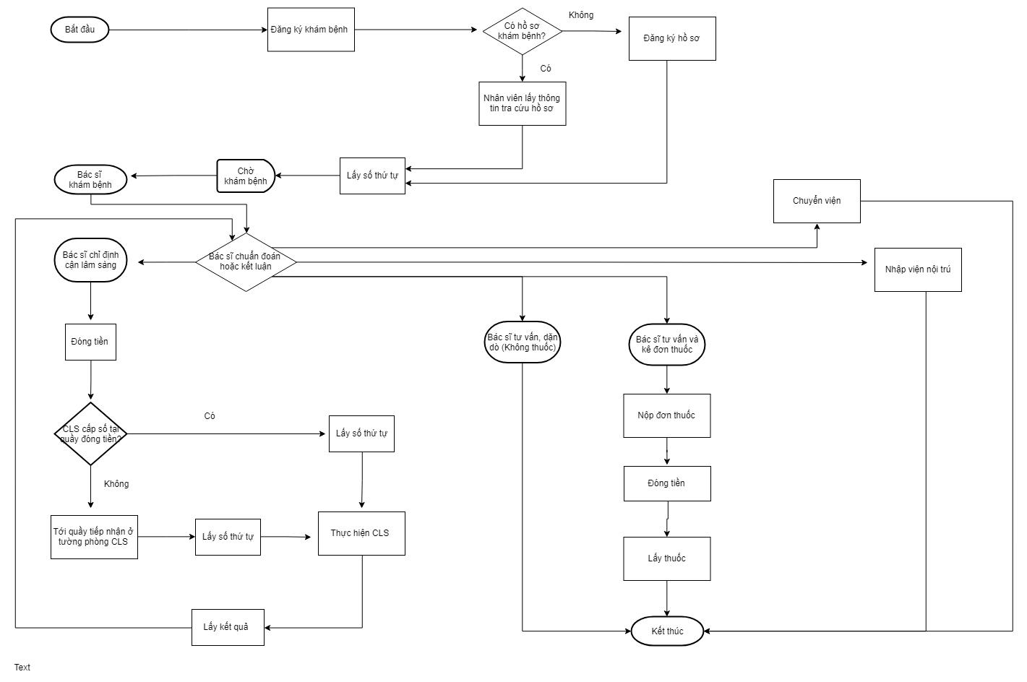

*Hình 2.1: Flow-chart hiện trạng hệ thống*

## Nghiệp vụ

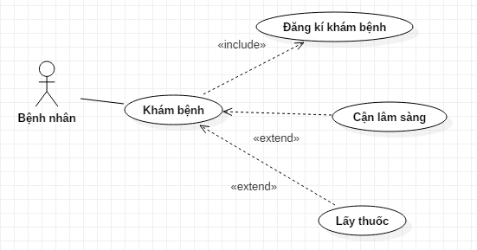*Hình 2.2: Sơ đồ nghiệp vụ chức năng*

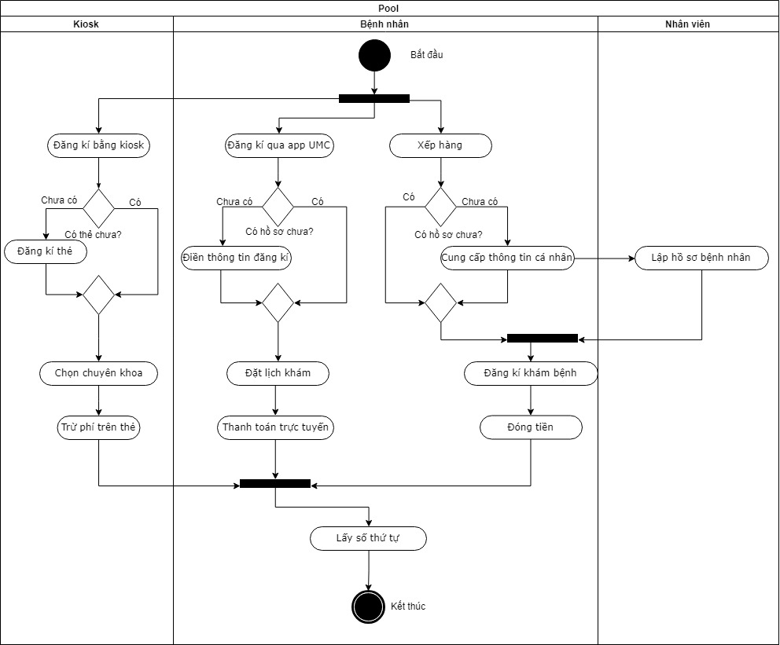

*Hình 2.3: Sơ đồ hoạt động Use Case Đăng ký khám bệnh*

|  |  |
| --- | --- |
| Tên Use Case | Đăng kí khám bệnh |
| Mô tả | * UC bắt đầu khi mỗi bệnh nhân bắt đầu đăng kí khám bệnh. * UC kết thúc khi bệnh nhân lấy được STT của mình. |
| Dòng cơ bản | 1. Bệnh nhân xếp hàng trước quầy đăng ký khám bệnh 2. Bệnh nhân đưa giấy cung cấp thông tin cá nhân 3. Nhân viên lập hồ hơ bệnh nhân, báo phí khám bệnh 4. Bệnh nhân đóng lệ phí 5. Nhân viên phát **số thứ tự** cho bệnh nhân |
| Dòng thay thế | * A1.1: Tại bước 1, nếu bệnh nhân không đăng kí trực tiếp mà dùng app UMC thì thực hiện xếp hàng trước quầy tiếp nhận, xuất trình thông tin trên app và nhảy đến bước 4.   + A1.1.1: Nếu bệnh nhân chưa có hồ sơ UMC thì hệ thống yêu cầu điền thông tin để đăng kí hồ sơ trước.   * A1.2: Tại bước 1, nếu bệnh nhân đăng kí bằng kiosk thì sẽ nhận được **số thứ tự** ngay tại kiosk, bỏ qua tất cả các bước còn lại.   + A1.2.1: Nếu bệnh nhân chưa có thẻ kiosk thì thực hiện đăng kí làm thẻ kiosk và đóng lệ phí làm thẻ.   * A3: Tại bước 3, nếu bệnh nhân đã có hồ sơ khám bệnh trong hệ thống thì xác nhận thông tin hồ sơ và báo phí khám bệnh |

*Bảng 2.1: Đặc tả nghiệp vụ khám bệnh*

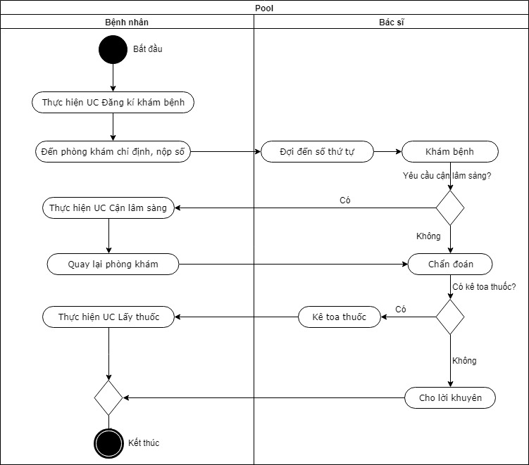

*Hình 2.4: Sơ đồ hoạt động Use Case Khám bệnh*

|  |  |
| --- | --- |
| Tên UseCase | Khám bệnh |
| Mô tả | * UC bắt đầu khi bệnh nhân đăng ký khám bệnh. * UC kết thúc khi bênh nhân lấy thuốc hoặc ra về. |
| Dòng cơ bản | 1. Bệnh nhân thực hiện UC “ Đăng ký khám bệnh”. 2. Bệnh nhân đến phòng khám chỉ định, nộp hồ sơ khám bệnh và **số thứ tự** ở bàn tiếp nhận. 3. Bệnh nhân đợi đến **số thứ tự** của mình 4. Bác sĩ tiến hành khám bệnh cho bệnh nhân 5. Nếu bác sĩ cần các kết quả cận lâm sàng để khám bệnh thì yêu cầu bệnh nhân thực hiện các thủ tục cận lâm sàng. Bệnh nhân thực hiện UC “Cận lâm sàng” 6. Bệnh nhân quay lại phòng khám nộp các kết quả 7. Bác sĩ chẩn đoán bệnh, trả hồ sơ, kê toa thuốc cho bệnh nhân 8. Bệnh nhân đến quầy thuốc chờ để lấy thuốc. Thực hiện UC “ Lấy thuốc “ |
| Dòng thay thế | * A5: Tại bước 5, nếu bác sĩ đã đủ các điều kiện để chẩn đoán bệnh, nhảy đến bước 7 * A7: Tại bước 7, nếu bác sĩ không kê đơn thuốc mà chỉ đưa ra lời khuyên, bệnh nhân có thể ra về |

*Bảng 2.2: Đặc tả nghiệp vụ Khám bệnh*

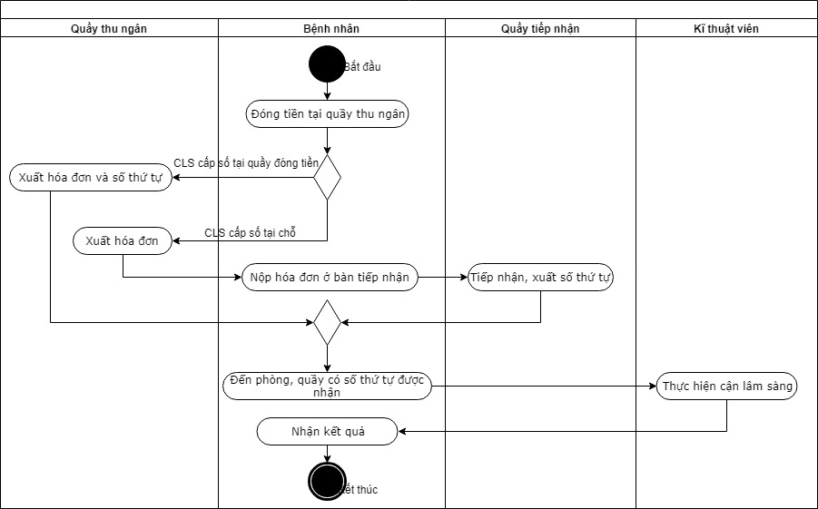

*Hình 2.5: Sơ đồ hoạt động Use Case Cận Lâm Sàng*

|  |  |
| --- | --- |
| Tên Use Case | Cận lâm sàng |
| Mô tả | * UC bắt đầu khi bệnh nhân có chỉ định của bác sĩ để thực hiện cận lâm sàng. * UC kết thúc khi bênh nhân đã thực hiện đầy đủ các cận lâm sàng được chỉ định. |
| Dòng cơ bản | 1. Bệnh nhân đến quầy thu ngân đóng lệ phí cận lâm sàng 2. Nhân viên xuất hoá đơn cho bệnh nhân 3. Bệnh nhân mang hóa đơn đến bàn tiếp nhận của phòng cận lâm sàng tương ứng 4. Nhân viên tiếp nhận hóa đơn và cấp **số thứ tự** cho bệnh nhân 5. Bệnh nhân vào phòng có số thứ tự tương ứng 6. Kĩ thuật viên thực hiện các thao tác phục vụ 7. Bệnh nhân chờ và nhận kết quả cận lâm sàng |
| Dòng thay thế | * A2: Tại bước 2, nếu bệnh nhân có nhu cầu xét nghiệm thì xuất hóa đơn, **số thứ tự** xét nghiệm cho bệnh nhân và nhảy đến bước 5 |

*Bảng 2.3: Đặc tả nghiệp vụ Thực hiện Cận Lâm sàng*

# Chương 3: Cơ sở xây dựng hệ thống và cấu trúc dữ liệu.

## NodeJS

### Khái niệm NodeJs

* Nodejs là một **nền tảng** (Platform) phát triển độc lập được xây dựng ở trên Javascript Runtime của Chrome mà chúng ta có thể xây dựng được các ứng dụng mạng một cách nhanh chóng và dễ dàng mở rộng.
* Nodejs được xây dựng và phát triển từ năm 2009, bảo trợ bởi công ty Joyent, trụ sở tại California, Hoa Kỳ. Dù sao thì chúng ta cũng nên biết qua một chút chút lịch sử của thứ mà chúng ta đang học một chút chứ nhỉ? =))
* Phần Core bên dưới của Nodejs được viết hầu hết bằng C++ nên cho tốc độ xử lý và hiệu năng khá cao.

### Lý do lựa chọn NodeJS

* Với khả năng xử lý nhiều Request/s đồng thời thời gian phản hồi nhanh nên Nodejs tạo ra được các ứng dụng có tốc độ xử lý nhanh phù hợp với môi trường bệnh viện
* Nodejs áp dụng cho các sản phẩm có lượng truy cập lớn, cần mở rộng nhanh, cần đổi mới công nghệ, hoặc tạo ra các dự án Startup nhanh nhất có thể.
* REST/JSON APIs gọn nhẹ nên NodeJS hỗ trợ tốt các dịch vụ web bằng Json
* Không xử lý các ứng dụng tốn tài nguyên CPU như encoding video, convert file, decoding encryption... hoặc các ứng dụng tương tự như vậy

## VueJS

### Khái niệm VueJs

* Gọi tắt là Vue (phát âm là /vjuː/, giống như view trong tiếng Anh), Vue.js là một framework linh động (nguyên bản tiếng Anh: progressive – tiệm tiến) dùng để xây dựng giao diện người dùng (user interfaces).
* Khác với các framework nguyên khối (monolithic), Vue được thiết kế từ đầu theo hướng cho phép và khuyến khích việc phát triển ứng dụng theo từng bước.
* Khi phát triển lớp giao diện (view layer), người dùng chỉ cần dùng thư viện lõi (core library) của Vue, vốn rất dễ học và tích hợp với các thư viện hoặc dự án có sẵn.
* Cùng lúc đó, nếu kết hợp với những kĩ thuật hiện đại như [SFC (single file components)](https://vi.vuejs.org/v2/guide/single-file-components.html) và [các thư viện hỗ trợ](https://github.com/vuejs/awesome-vue#components--libraries), Vue cũng đáp ứng được dễ dàng nhu cầu xây dựng những ứng dụng một trang (SPA - Single-Page Applications) với độ phức tạp cao hơn nhiều.

### Lý do lựa chọn VueJS

Hiện nay có rất nhiều các thư viện, framework Javascript mạnh mẽ, kể đến có React(hậu thuẫn bởi Facebook), Angular (hậu thuẫn bởi Google). Tuy nhiên Vue.js đang là sự lựa chọn lý tưởng cho các ứng dụng web ở mức vừa. Có một vài lí do như sau:

* Hiệu năng VueJS là thực sự đáng nể so với các đối thủ khác.
* VueJS có dung lượng tải thấp do chỉ giữ lại phần core, từ đó tăng đốc độ tải của toàn trang.
* VueJS đơn giản, dễ học, dễ áp dụng hơn, đặc biệt là với những người chưa có nhiều kiến thức nền.

## Flutter

### Fluter là gì

Có thể nói, Flutter là mobile UI framework của Google để tạo ra các giao diện native chất lượng cao trên iOS và Android trong khoảng thời gian ngắn. Flutter hoạt động với source code có sẵn, được sử dụng bởi các nhà phát triển và các tổ chức trên khắp thế giới, đồng thời nó open-source và miễn phí.

### Lý do lựa chọn Flutter

Phát triển ứng dụng nhanh chóng: Tính năng hot reload của Flutter giúp bạn nhanh chóng và dễ dàng thử nghiệm, xây dựng giao diện người dùng, thêm tính năng và sửa lỗi nhanh hơn. Trải nghiệm tải lại lần thứ hai, mà không làm mất trạng thái, trên emulator, simulator và device cho iOS và Android.

UI đẹp và biểu cảm: Thỏa mãn người dùng của bạn với các widget built-in đẹp mắt của Flutter theo Material Design và Cupertino (iOS-flavor), các API chuyển động phong phú, scroll tự nhiên mượt mà và tự nhận thức được nền tảng.

Framework hiện đại và reactive: Dễ dàng tạo giao diện người dùng của bạn với framework hiện đại, reactive của Flutter và tập hợp các platform, layout và widget phong phú. Giải quyết các thách thức giao diện người dùng khó khăn của bạn với các API mạnh mẽ và linh hoạt cho 2D, animation, gesture, hiệu ứng và hơn thế nữa.

- Có một cộng đồng lớn với hơn với nhiều sự hỗ trợ dành cho người mới.

## Micrsoft SQL Server

### Microsoft SQL Server là gì:

- Hay còn gọi là SQL Server, viết tắt là **MS SQL Server**. Đây là một phần mềm được phát triển bởi Microsoft dùng để lưu trữ dữ liệu dựa trên chuẩn RDBMS, và nó cũng là một hệ quản trị cơ sở dữ liệu quan hệ đối tượng (ORDBMS).

- SQL Server cung cấp đầy đủ công cụ để quản lý, từ giao diện GUI cho đến việc sử dụng ngôn ngữ truy vấn SQL. Ngoài ra điểm mạnh của nó là Microsoft có khá nhiền nền tảng kết hợp hoàn hảo với SQL Server như ASP.NET, C# xây dựng Winform, bởi vì nó hoạt động hoàn toàn độc lập.

### Lý do lựa chọn :

Đúng chuẩn với hệ thống cơ sở dữ liệu hiện tại của bệnh viện Đại học Y dược thành phố Hồ Chí Minh.

## Các trường hợp cần xử lý

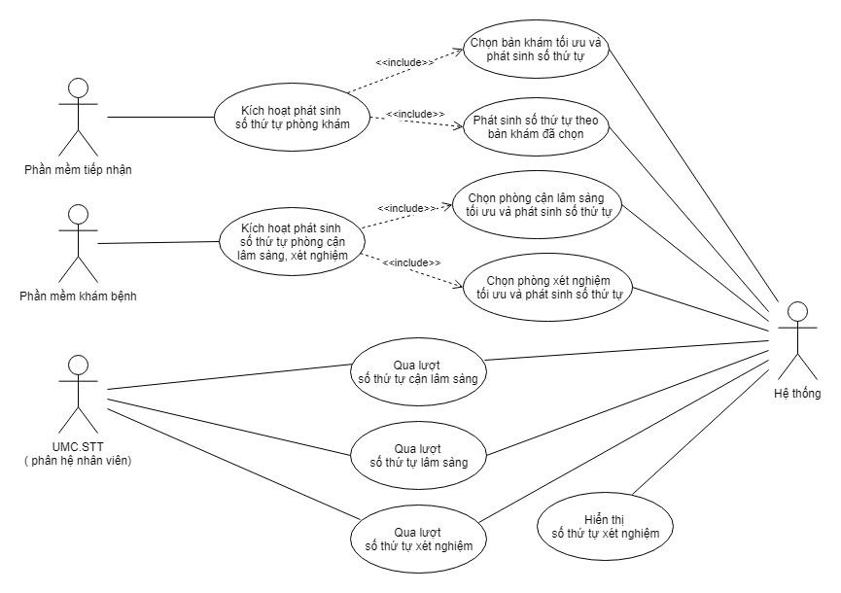

*Hình 3.1 : Sơ đồ Usecase các trường hợp hệ thống cần xử lý*

### Xử lý phát sinh số thứ tự lâm sàng

Từ màn hình tiếp nhận ở Phần mềm Quản lý khám bệnh, Tiếp tân chọn chuyên khoa bệnh nhân muốn khám. Nếu đang trong thời gian ca 1, Tiếp tân chọn ca phù hợp, hoặc nếu không chọn hệ thống sẽ tự động đặt ca khám trong giờ hiện tại, nếu đang trong thời gian ca 2 thì mặc định, Tiếp tân không cần chọn. Sau đó, hệ thống hiển thị thông tin bàn khám, phòng khám và bác sĩ thực hiện cho chuyên khoa đó, Tiếp tân thực hiện chọn bác sĩ nếu bệnh nhân có yêu cầu, nếu không chọn hệ thống sẽ tự động đẩy ca khám vào phòng phù hợp nhất. Hệ thống tính toán thời gian dự kiến, cập nhật số mới được thêm vào cơ sở dữ liệu. Sau đó hiển thị thông báo xác nhận tạo phiếu khám thành công lên màn hình và hiển thị các thông tin liên quan về ca khám (số hiện tại của phòng, số của bệnh nhân, phòng khám, thời gian dự kiến,..) sẽ được hiển thị qua Ứng dụng trên thiết bị di động của bệnh nhân sau khi bệnh nhân đã quét mã để đăng nhập vào ứng dụng.

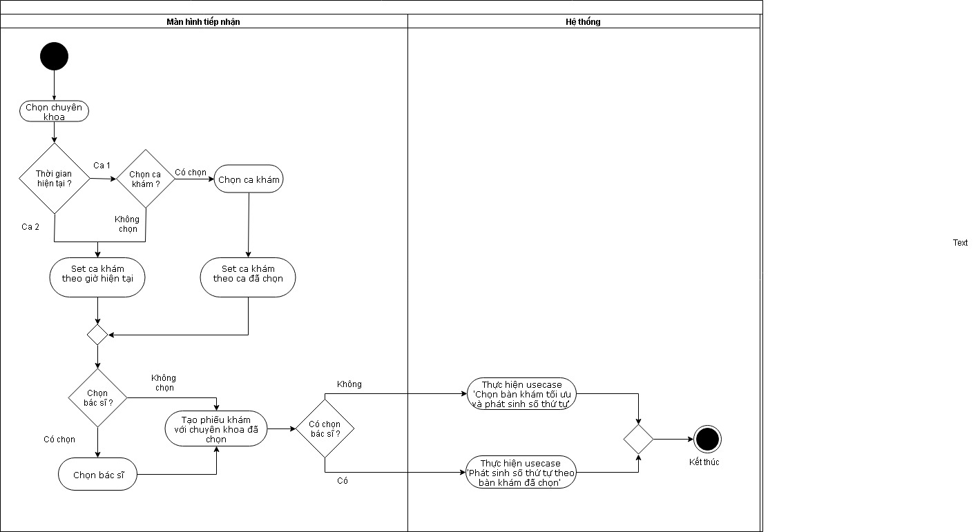

*Hình 3.2 : Sơ đồ hoạt động luồng xử lý phát sinh số thứ tự lâm sàng.*

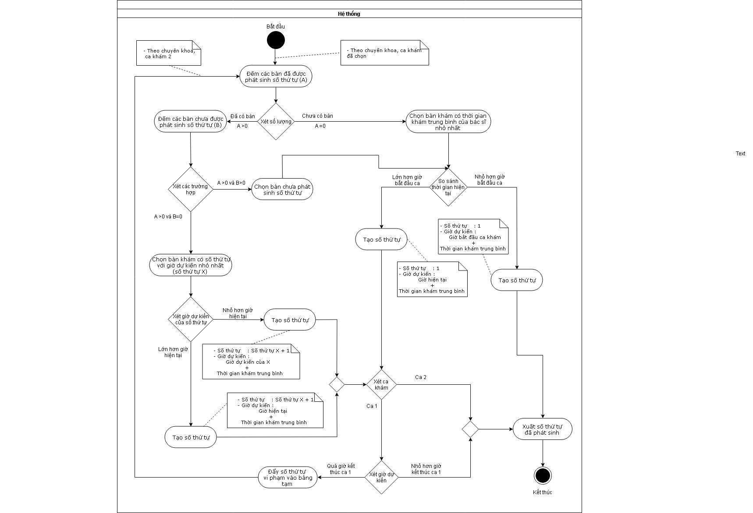

*Hình 3.3 : Sơ đồ hoạt động hệ thống xử lý chọn bàn khám tối ưu và phát sinh số thứ tự.*

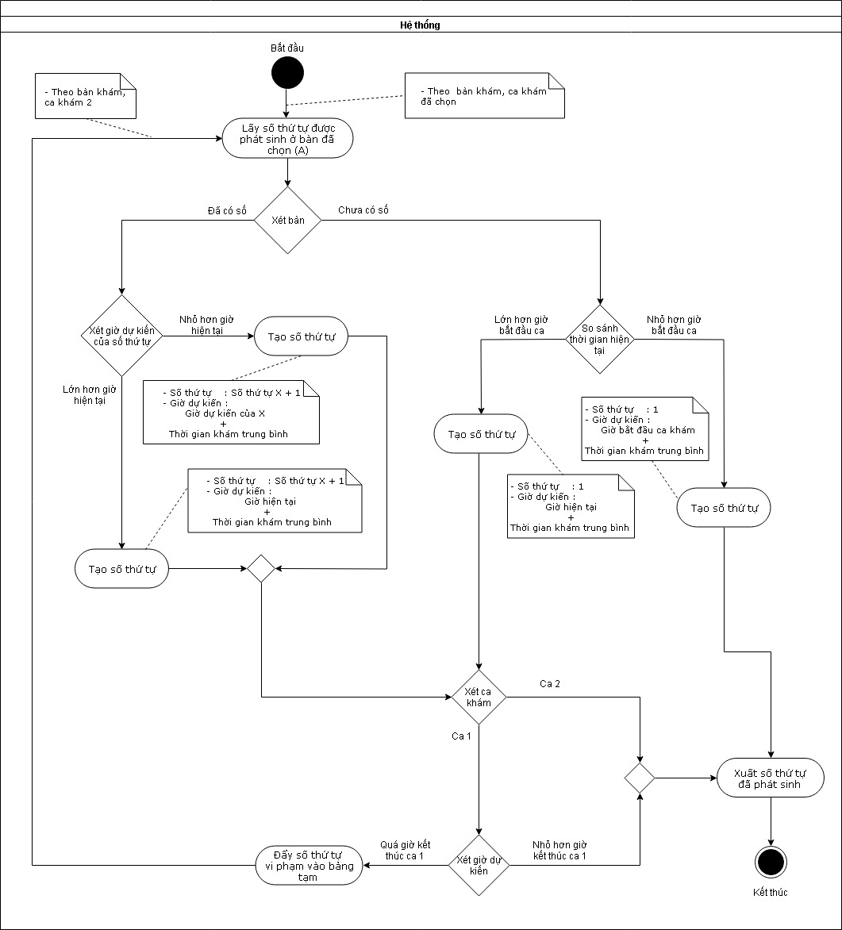

*Hình 3.3 : Sơ đồ hoạt động hệ thống xử lý phát sinh số thứ tự theo bàn khám đã chọn.*

### Xử lý phát sinh số thứ tự cận lâm sàng

Từ màn hình Khám bệnh, bác sĩ chọn các dịch vụ cần chỉ định. Nếu có một số dịch vụ được chỉ định thuộc chuyên khoa xét nghiệm, hệ thống sẽ gom chung nhiều dịch vụ này lại thành một số xét nghiệm chung. Nếu là các dịch vụ khác, với mỗi dịch vụ sẽ phát sinh một số thứ tự tương ứng. Hệ thống thực hiện đẩy ca cận lâm sàng vào phòng có thời gian khám số cuối nhỏ nhất, tính toán thời gian dự kiến. Nếu thời gian dự kiến vẫn trong ca 1, hệ thống đẩy số vào ca này, nếu đã quá, hệ thống sẽ tự động đẩy số xuống ca 2. Số mới thêm được cập nhật vào cơ sở dữ liệu, sau đó hiển thị thông tin tương tự như số thứ tự lâm sàng lên Ứng dụng trên thiết bị di động để bệnh nhân theo dõi.

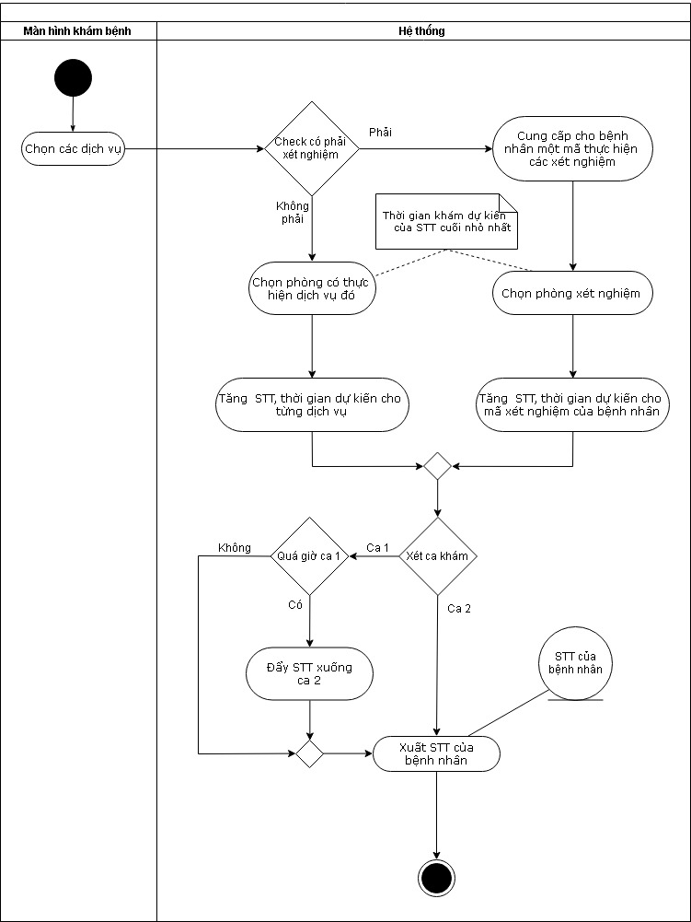

*Hình 3.4 : Sơ đồ hoạt động luồng xử lý phát sinh số thứ tự cận lâm sàng và xét nghiệm.*

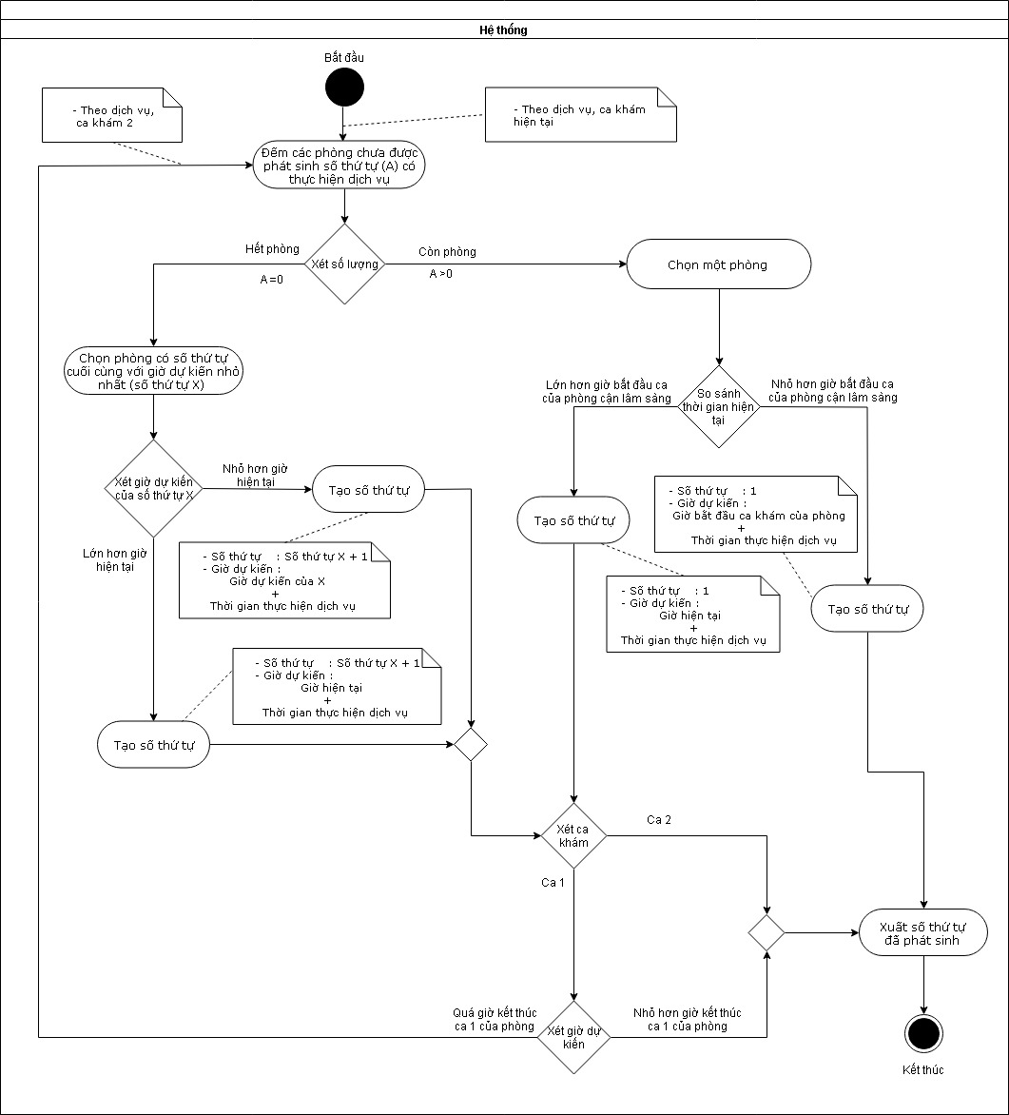

*Hình 3.5 : Sơ đồ hoạt động hệ thống xử lý chọn phòng cận lâm sàng tối ưu và phát sinh số thứ tự.*

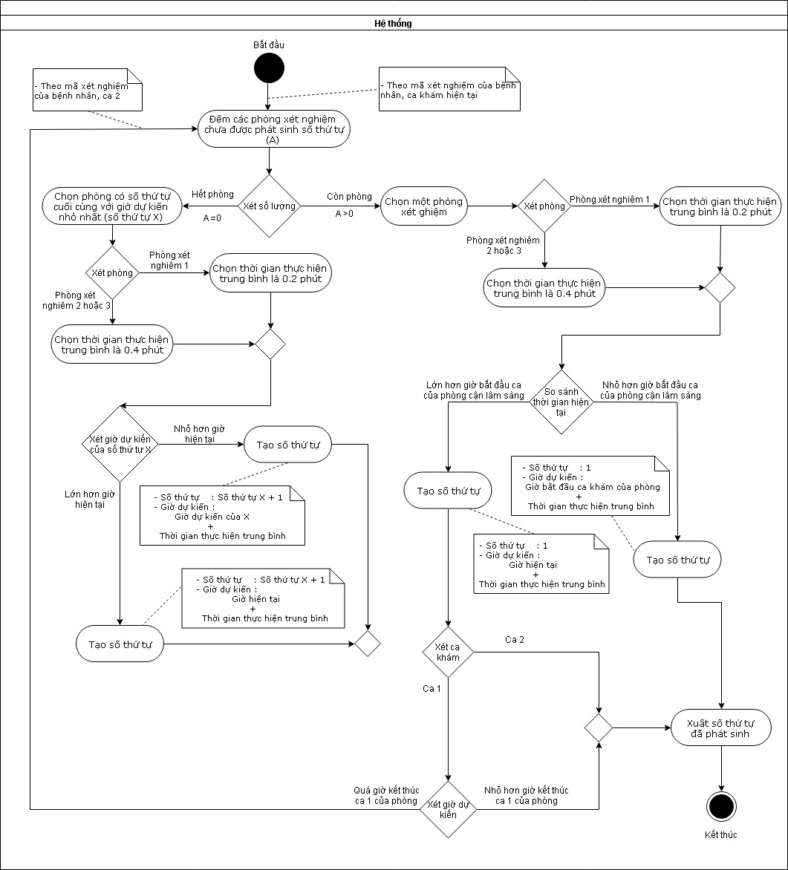

*Hình 3.6 : Sơ đồ hoạt động hệ thống xử lý chọn phòng xét nghiệm tối ưu và phát sinh số thứ tự.*

### Hiển thị số thứ tự Xét nghiệm

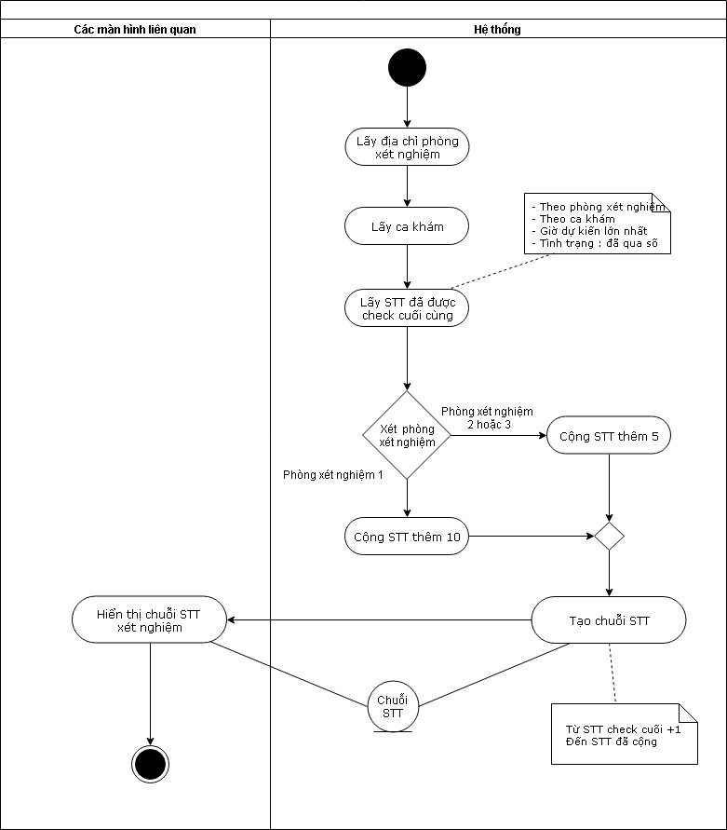

*Hình 3.7 : Sơ đồ hoạt động luồng xử lý Hiển thị số thứ tự xét nghiệm*

### Xác nhận qua số

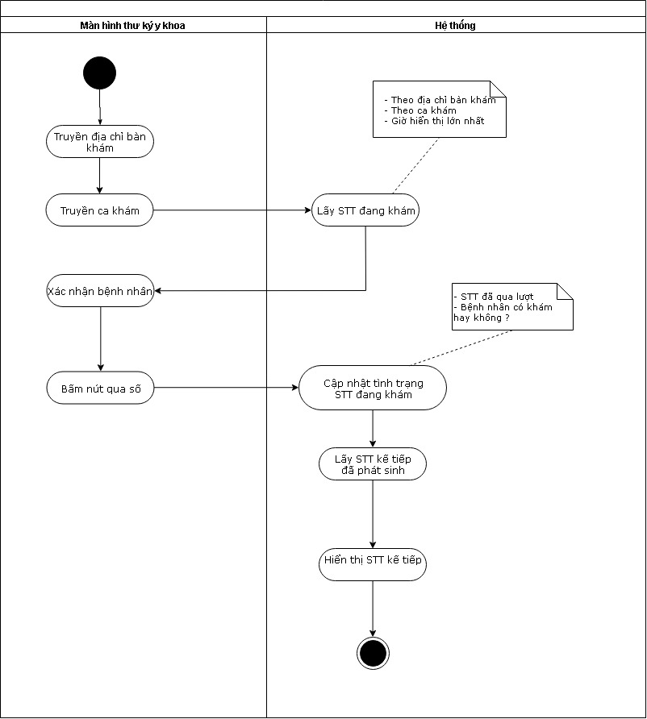

*Hình 3.8 : Sơ đồ hoạt động luồng xử lý Xác nhân qua số lâm sàng*

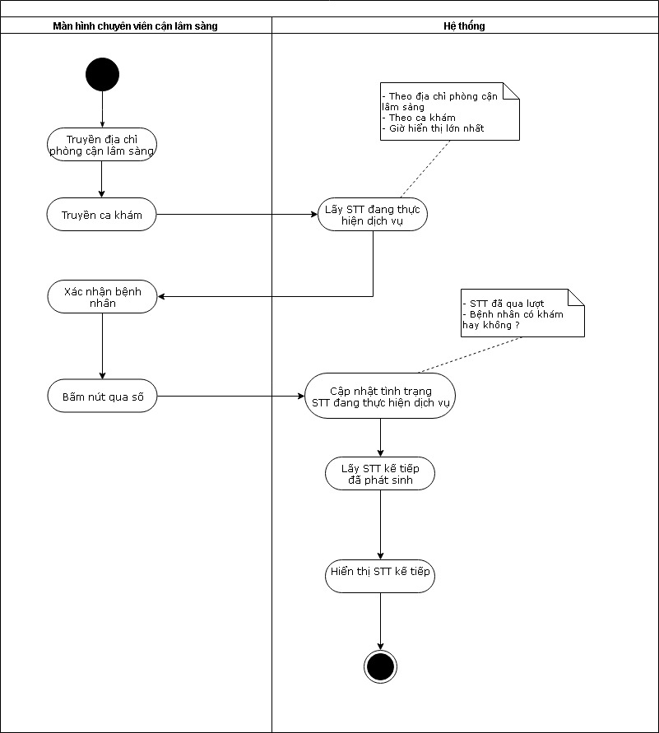

*Hình 3.8 : Sơ đồ hoạt động luồng xử lý Xác nhân qua số cận lâm sàng*

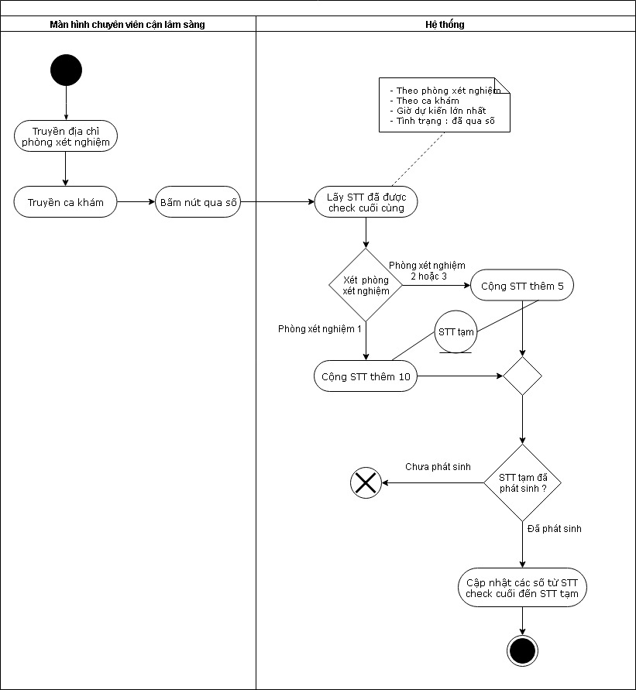

*Hình 3.9 : Sơ đồ hoạt động luồng xử lý Xác nhân qua số xét nghiệm*

## Cấu trúc dữ liệu

(diagram, mô tả thuộc tính các bảng)

# Chương 4: Phân tích các thành phần của hệ thống.

## Tổng quan hệ thống

( để hình overview vô)

*Hình 4.1 : Sơ đồ tổng quan hệ thống*

## Ứng dụng trên thiết bị di động

### Mô tả

Để thuận tiện cho việc theo dõi quá trình khám bệnh và rút ngắn thời gian chờ đợi trước phòng khám của bệnh nhân, giải pháp được đưa ra là Ứng dụng quản lý STT khám bệnh trên mobile. Sau khi đăng ký khám bệnh, người bệnh sẽ được cấp một mã code, mã code này được sử dụng như một tài khoản để đăng nhập vào ứng dụng. Người bệnh dùng chính smartphone của mình quét mã, hệ thống sẽ cập nhật thông tin khám bệnh tương ứng của bệnh nhân thông qua ứng dụng. Trên ứng dụng, người bệnh có thể biết được thông tin phòng khám, thời gian dự kiến, số hiện tại và số của họ, cho nên, người bệnh hoàn toàn không cần phải trực tiếp theo dõi trước phòng khám mà có thể theo dõi từ xa. Ứng dụng sẽ thông báo cho người bệnh khi sắp đến lượt khám, tùy theo nhu cầu người bệnh có thể tùy chỉnh thời gian báo trước, lặp lại, chế độ thông báo,… Bệnh nhân có thể xem thông tin hồ sơ của chính mình trên ứng dụng. Ngoài ra cũng có thể thêm tra cứu cho người thân, bạn bè cũng bằng cách quét mã code để theo dõi quá trình khám bệnh tương tự, người bệnh cũng có thể xem lại lịch sử tra cứu, xóa các thông tin tra cứu trước đó. Đối với thông tin tra cứu cho bệnh nhân khác, người bệnh chỉ có thể theo dõi thông tin liên quan đến quá trình khám bệnh, ngoài ra không được xem hoặc sửa bất kỳ thông tin nào khác liên quan đến hồ sơ. Khi bác sĩ thăm khám yêu cầu bệnh nhân thực hiện một số cận lâm sàng, hệ thống cũng sẽ cập nhật những thông tin liên quan đến các phòng cận lâm sàng đó lên ứng dụng, tiếp tục thông báo khi sắp đến lượt, đồng thời sắp xếp theo thứ tự hợp lý để bệnh nhân có thể tối ưu được thời gian thực hiện. Sau khi bệnh nhân đã khám hoặc đã thực hiện cận lâm sàng thì hệ thống cũng sẽ cập nhật tình trạng trên ứng dụng cho bệnh nhân.

### Giao diện chính

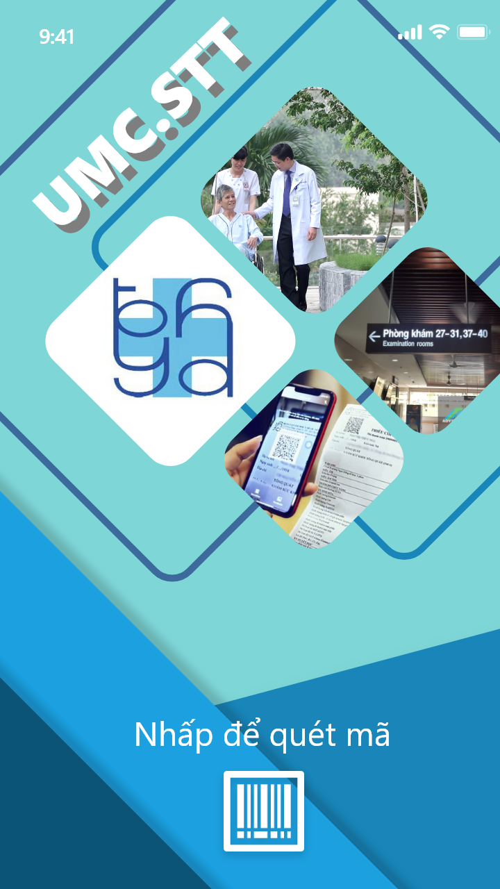

*Hình 4.2 : Màn hình chính của ứng dụng*

(chụp thêm mấy màn hình để vô)

### Chức năng ứng dụng

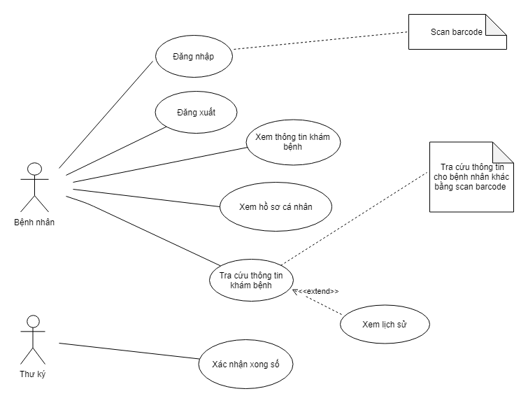

*Hình 4.(đánh số tiếp) : Sơ đồ Usecase nghiệp vụ chức năng ứng dụng*

### Danh sách các Use Case chức năng

|  |  |  |
| --- | --- | --- |
| **UseCaseID** | **Tên Use case** | **Ghi chú** |
| UC1 | Đăng nhập |  |
| UC2 | Đăng xuất |  |
| UC3 | Xem thông tin khám bệnh |  |
| UC4 | Xem thông tin cá nhân |  |
| UC5 | Tra cứu thông tin khám |  |
| UC6 | Xác nhận xong số |  |

*Bảng 4.1: Danh sách chức năng của ứng dụng*

### Đặc tả từng chức năng theo Use Case

##### **Đăng nhập**

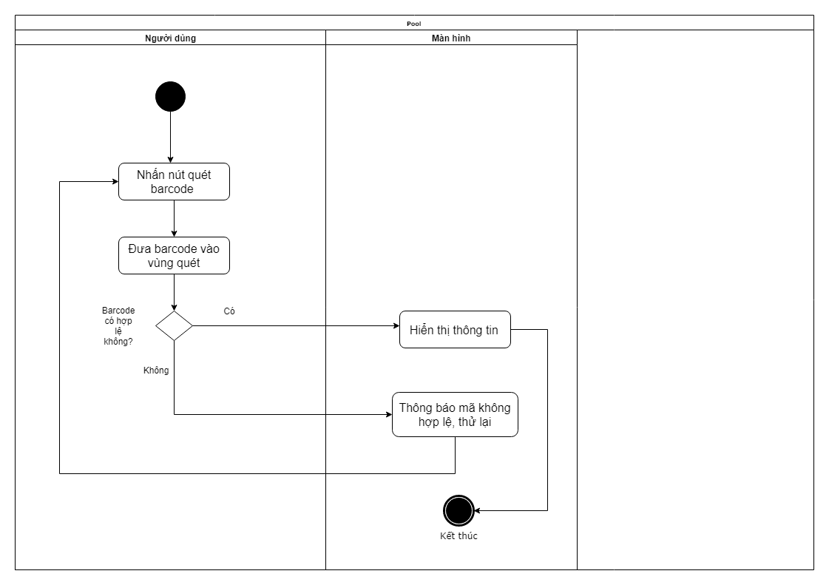

*Hình 4.: Sơ đồ hoạt động Use Case Đăng nhập*

|  |  |
| --- | --- |
| ***UsecaseID*** | **UC1** |
| *Tên Use Case* | **Đăng nhập** |
| *Tóm tắt* | Người dùng đăng nhập vào hệ thống. |
| *Tác nhân* | Bệnh nhân, Thư ký. |
| *Điều kiện tiên quyết* | Đã có mã vạch. |
| *Kết quả* | Người dùng đăng nhập thành công. |
| *Kịch bản chính* | * Người dùng nhấn vào nút quét barcode. * Người dùng đưa mã vạch vào vùng quét. * Đăng nhập thành công, dựa trên mã vạch đăng nhập, màn hình hiển thị tương ứng theo từng tác nhân đăng nhập. |
| *Kịch bản phụ* | Nếu barcode không hợp lệ, đăng nhập thất bại màn hình thông báo thử lại sau. |
| *Ràng buộc phi chức năng* | Máy ảnh phải sử dụng được để quét mã vạch |

*Bảng 4.: Đặc tả chức năng Use Case Đăng Nhập*

##### **Đăng xuất**

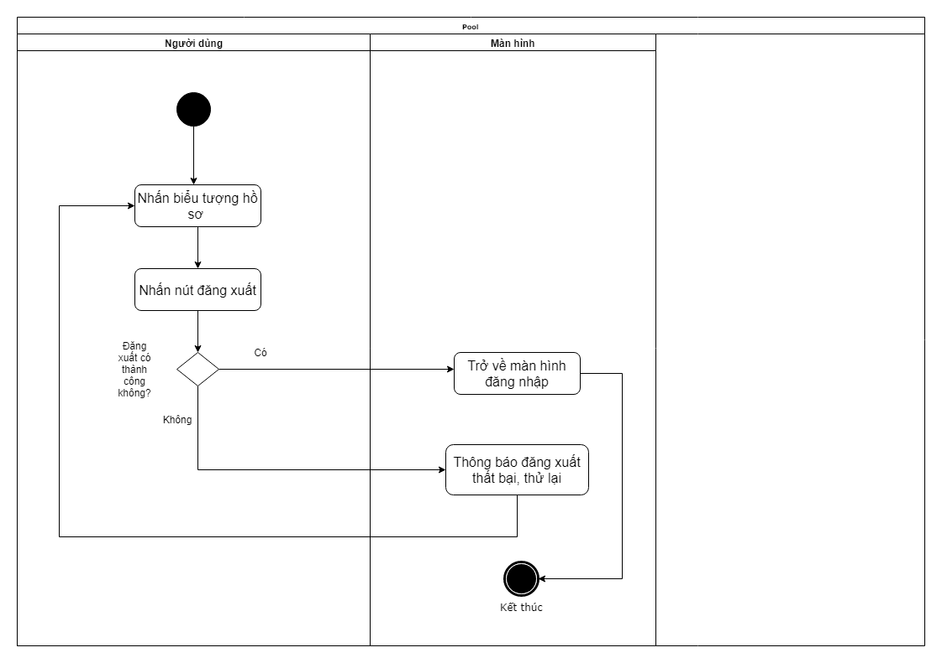

*Hình 3.: Sơ đồ hoạt động Use Case Đăng xuất*

|  |  |
| --- | --- |
| ***UsecaseID*** | **UC2** |
| *Tên Use Case* | **Đăng xuất** |
| *Tóm tắt* | Người dùng đăng xuất khỏi hệ thống. |
| *Tác nhân* | Người dùng |
| *Điều kiện tiên quyết* | Đã đăng nhập thành công |
| *Kết quả* | Người dùng đăng xuất thành công. |
| *Kịch bản chính* | * Người dùng nhấn vào hồ sơ của chính mình. * Người dùng bấm nút đăng xuất. * Trở về màn hình chính. |
| *Kịch bản phụ* | * Lỗi, yêu cầu đăng xuất không được nhận, màn hình sẽ gửi thông báo đến người dùng. |
| *Ràng buộc phi chức năng* | Không |

*Bảng 4.: Đặc tả chức năng Use Case Đăng Xuất*

## Xem thông tin khám bệnh

## C:\Users\KQ\AppData\Local\Microsoft\Windows\INetCache\Content.Word\Xem-thông-tin.png

*Hình 4.: Sơ đồ hoạt động Use Case Xem thông tin khám bệnh*

|  |  |
| --- | --- |
| ***UsecaseID*** | **UC3** |
| *Tên Use Case* | **Xem thông tin khám bệnh** |
| *Tóm tắt* | Bệnh nhân xem thông tin khám bệnh. |
| *Tác nhân* | Bệnh nhân |
| *Điều kiện tiên quyết* | Đã đăng nhập thành công. |
| *Kết quả* | Bệnh nhân xem được thông tin khám bệnh. |
| *Kịch bản chính* | * Bệnh nhân mở ứng dụng. * Màn hình hiển thị thông tin khám bệnh tương ứng: các phòng khám, phòng cận lâm sàng. |
| *Kịch bản phụ* | * Trong trường hợp có nhiều thông tin bệnh nhân trên ứng dụng, sau khi truy cập vào ứng dụng màn hình sẽ hiển thị danh sách thông tin khám bệnh của nhiều bệnh nhân. * Người dùng chọn bệnh nhân muốn xem thông tin. * Màn hình hiển thị thông tin khám bệnh tương ứng. * Trong trường hợp đang xem thông tin của một bệnh nhân, muốn xem thông tin của bệnh nhân khác, bấm vào biểu tượng nút tìm kiếm trên thanh công cụ, thực hiện UC tra cứu thông tin khám. |
| *Ràng buộc phi chức năng* | Không |

*Bảng 4.: Đặc tả chức năng Use Case Xem thông tin khám bệnh*

##### **Xem thông tin cá nhân**

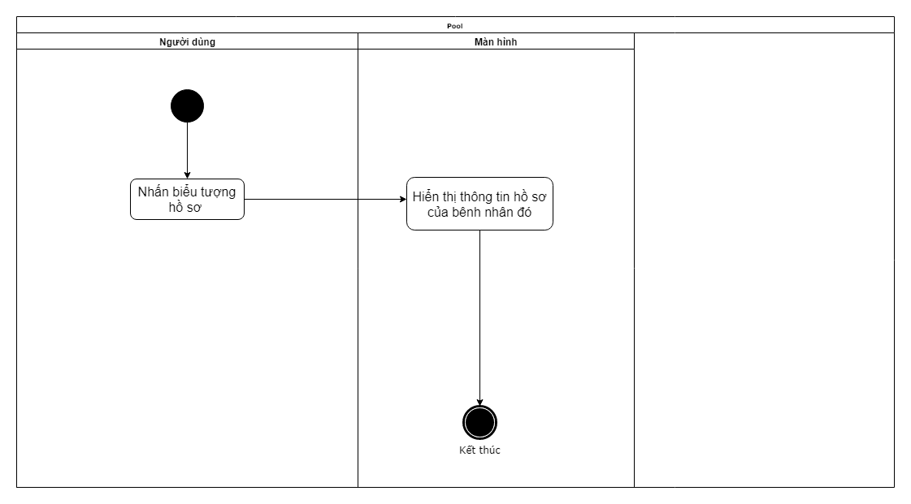

*Hình 4.: Sơ đồ hoạt động Use Case Xem thông tin cá nhân*

|  |  |
| --- | --- |
| ***UsecaseID*** | **UC4** |
| *Tên Use Case* | **Xem thông tin cá nhân** |
| *Tóm tắt* | Người dùng xem hồ sơ cá nhân. |
| *Tác nhân* | Người dùng |
| *Điều kiện tiên quyết* | Đã đăng nhập thành công. |
| *Kết quả* | Người dùng xem hồ sơ cá nhân thành công. |
| *Kịch bản chính* | * Người dùng nhấn vào biểu tượng xem thông tin hồ sơ trên thanh công cụ. * Màn hình hiển thị thông tin cá nhân. |
| *Kịch bản phụ* | Không |
| *Ràng buộc phi chức năng* | Không |

*Bảng 4.: Đặc tả chức năng Use Case Xem thông tin cá nhân*

##### **Tra cứu thông tin khám**

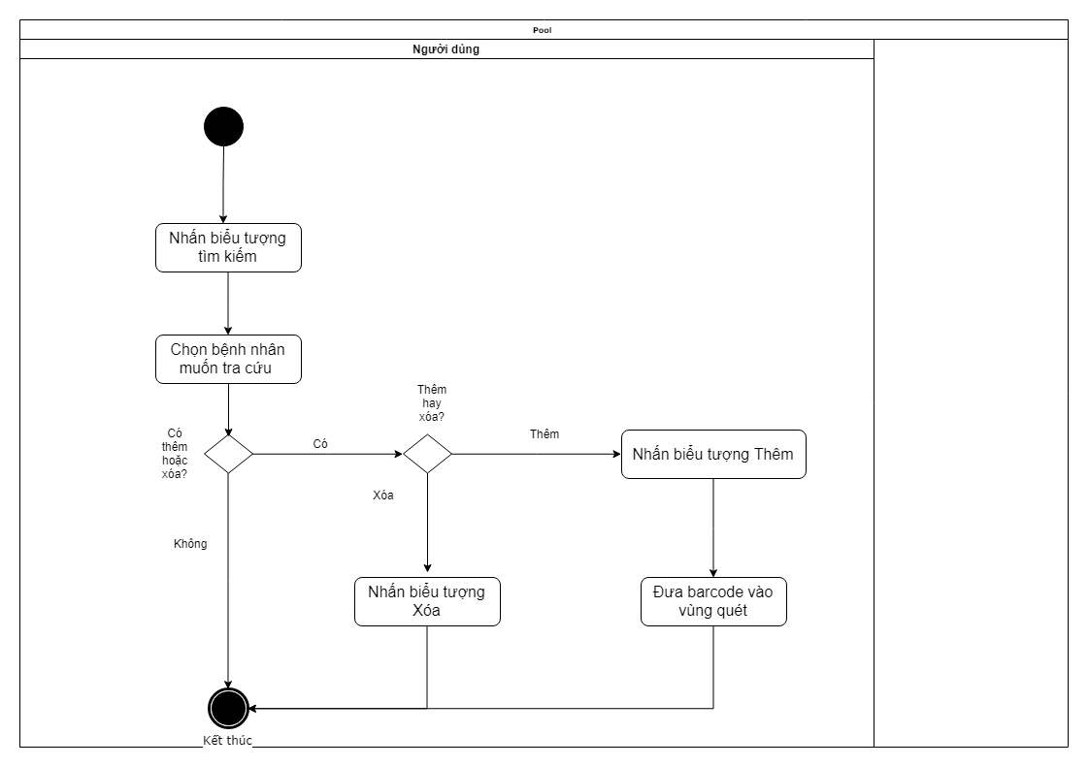

*Hình 4.: Sơ đồ hoạt động Use Case Tra cứu thông tin khám*

|  |  |
| --- | --- |
| ***UsecaseID*** | **UC5** |
| *Tên Use Case* | **Tra cứu thông tin khám** |
| *Tóm tắt* | Bệnh nhân tra cứu thông tin khám bệnh. |
| *Tác nhân* | Bệnh nhân |
| *Điều kiện tiên quyết* | Đã đăng nhập thành công. |
| *Kết quả* | Bệnh nhân tra cứu được thông tin khám bệnh của bệnh nhân mong muốn hoặc thêm thông tin tra cứu mới. |
| *Kịch bản chính* | * Bệnh nhân nhấn vào biểu tượng tìm kiếm trên thanh công cụ. * Chọn bệnh nhân tương ứng muốn xem trên danh sách những bệnh nhân đang có thông tin khám trên ứng dụng. * Bệnh nhân có thể xem lịch sử tra cứu trước đó, xóa thông tin bệnh nhân trên danh sách và thêm thông tin mới. |
| *Kịch bản phụ* | * Trong trường hợp chọn xem lịch sử tra cứu, hệ thống sẽ hiển thị toàn bộ những thông tin bệnh nhân đã tra cứu trước đó, để thêm thông tin bệnh nhân vào danh sách hiện tại, bấm vào nút Thêm. * Trong trường hợp muốn xóa bớt thông tin khám bệnh của bệnh nhân đang có trên danh sách, bấm vào nút Xóa. * Trong trường hợp chọn thêm thông tin mới, bấm vào dấu cộng ở dòng cuối cùng trên danh sách đang có. * + Hệ thống hiển thị khung máy ảnh để quét barcode. * + Đưa barcode cần tra cứu thông tin vào vùng quét. * Quét thành công, thông tin bệnh nhân tương ứng sẽ được thêm vào danh sách đang có. |
| *Ràng buộc phi chức năng* | Không |

*Bảng 4.: Đặc tả chức năng Use Case Tra cứu thông tin khám*

##### **Xác nhận xong số**

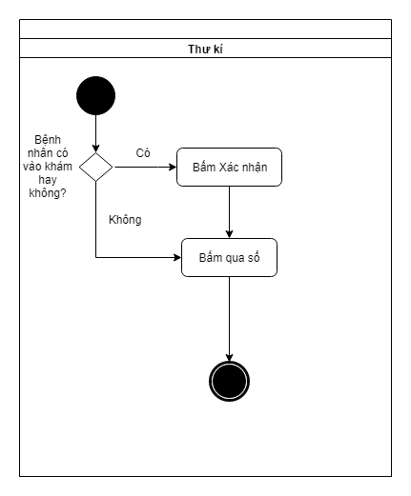

*Hình 4.: Sơ đồ hoạt động Use Case Xác nhận xong số*

|  |  |
| --- | --- |
| ***UsecaseID*** | **UC6** |
| *Tên Use Case* | **Xác nhận xong số** |
| *Tóm tắt* | Thư ký xác nhận xong số |
| *Tác nhân* | Thư ký |
| *Điều kiện tiên quyết* | Đăng nhập thành công |
| *Kết quả* | Xác nhận qua số hiện tại chuyển số tiếp theo. |
| *Kịch bản chính* | * Thư ký bấm Xác nhận cho bệnh nhân vào khám * Thư ký bấm Qua số khi bệnh nhân khám xong |
| Kịch bản phụ | Nếu bệnh nhân không vào khám, thư ký bỏ qua bước Xác nhận đến bước bấm Qua số.  Nếu thư ký muốn xem lại thông tin bệnh nhân trước, bấm nút tìm kiếm phía dưới màn hình, nhập thông tin bệnh nhân và bấm tìm kiếm. |
| *Ràng buộc phi chức năng* | Không |

*Bảng 4.: Đặc tả chức năng Use Case Xác nhận xong số*

## Phần mềm Quản lý khám bệnh

### Mô tả

Để giải quyết vấn đề cấp số cận lâm sàng cho bệnh nhân ngay tại phòng khám, Phần mềm Quản lý khám bệnh được xây dựng. Đối với phần mềm này,

Tiếp tân có thể thực hiện đăng ký hồ sơ khám bệnh cho bệnh nhân mới, tạo phiếu khám tiếp nhận bệnh nhân,… Mỗi ca khám, thông tin bệnh nhân và phiếu chỉ định cận lâm sàng (nếu có) sẽ được hiển thị trên màn hình của bác sĩ. Khi bác sĩ chọn các chỉ định trên phiếu và thực hiện xác nhận chỉ định, hệ thống sẽ tự động phát sinh số thứ tự tương ứng theo từng phòng cận lâm sàng. Bác sĩ chỉ có thể chỉnh sửa những chỉ định được lưu lại nhưng chưa xác nhận chỉ định, còn nếu đã xác nhận thì không thể chỉnh sửa. Cũng trên phần mềm này, thư ký thực hiện xác nhận xong số cho mỗi ca khám (hoặc cận lâm sàng) để bệnh nhân có thể dễ dàng cập nhật được tình trạng qua Ứng dụng trên mobile. Admin hệ thống có thể truy cập vào phần mềm để xem thông tin bệnh nhân, danh sách và thống kê các phòng khám/phòng cận lâm sàng, cập nhật thông tin lịch khám, bác sĩ khám, bố trí phòng khám, phòng cận lâm sàng và các dịch vụ cận lâm sàng tương ứng được thực hiện theo mỗi phòng trong ngày…

### Giao diện chính

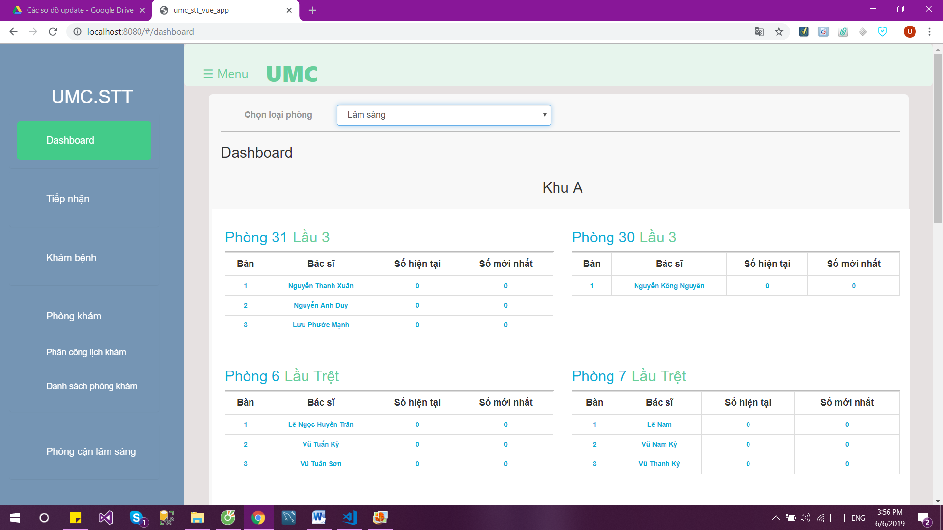

*Hình 4. : Màn hình Dashboard các phòng khám lâm sàng*

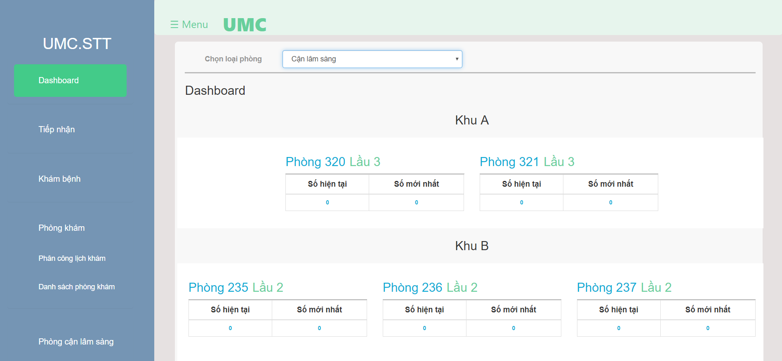

*Hình 4. : Màn hình Dashboard các phòng khám cận lâm sàng*

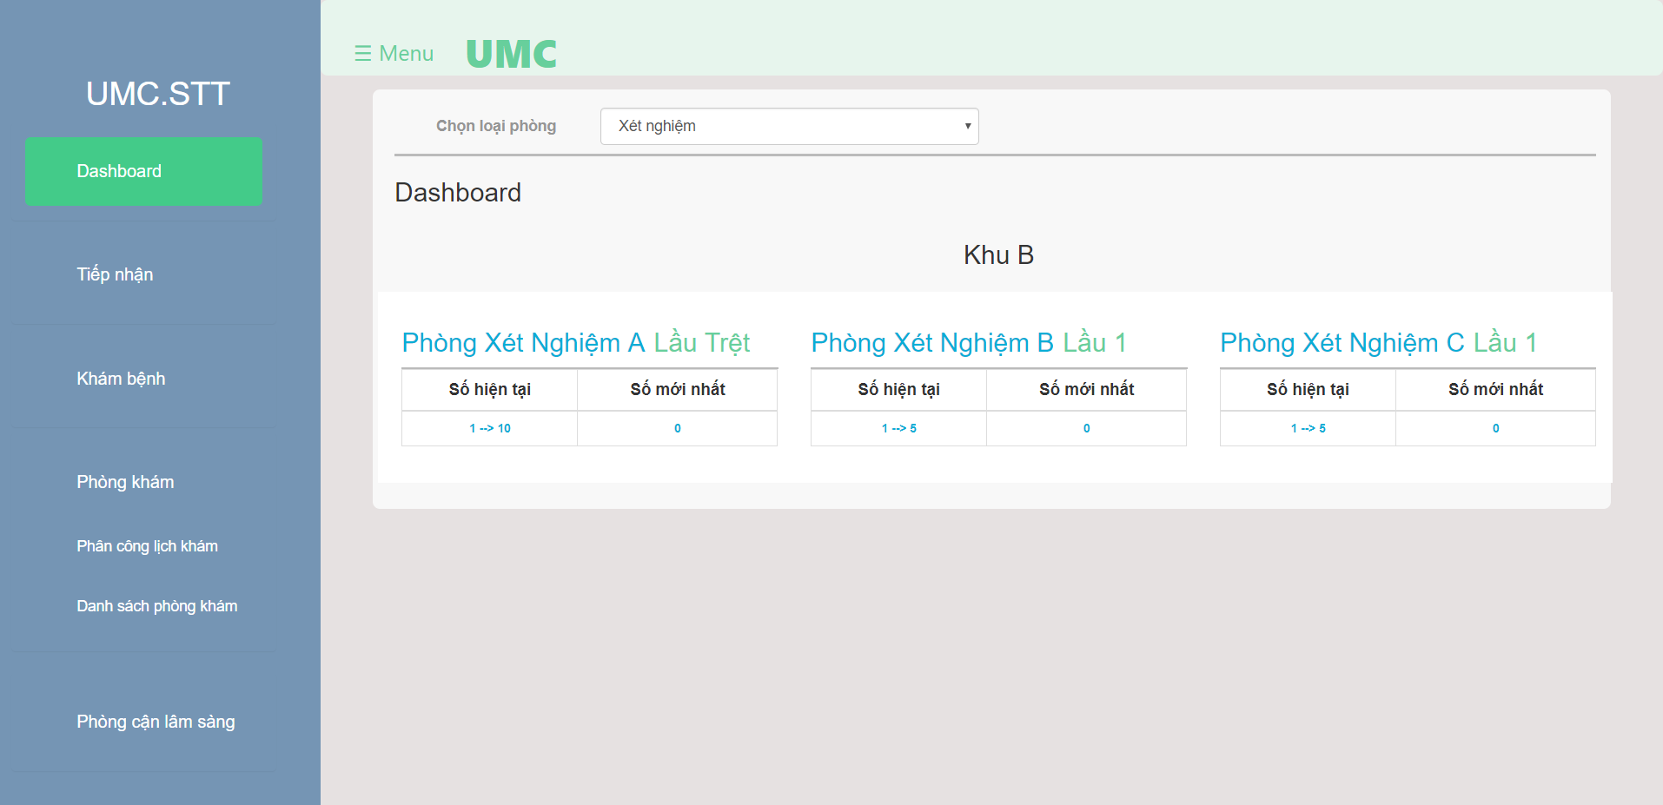

*Hình 4. : Màn hình Dashboard các phòng xét nghiệm*

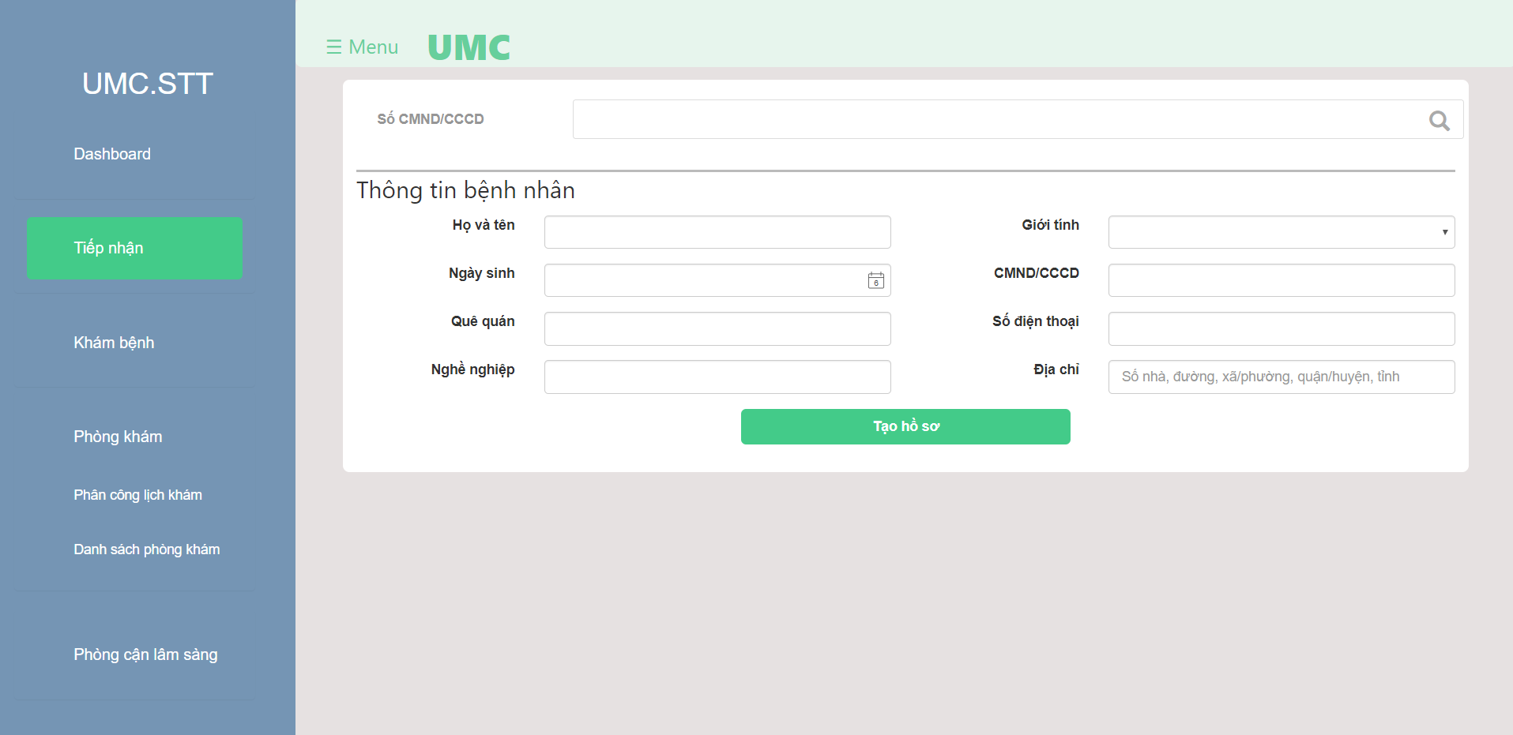

*Hình 4. : Màn hình Tiếp nhận*

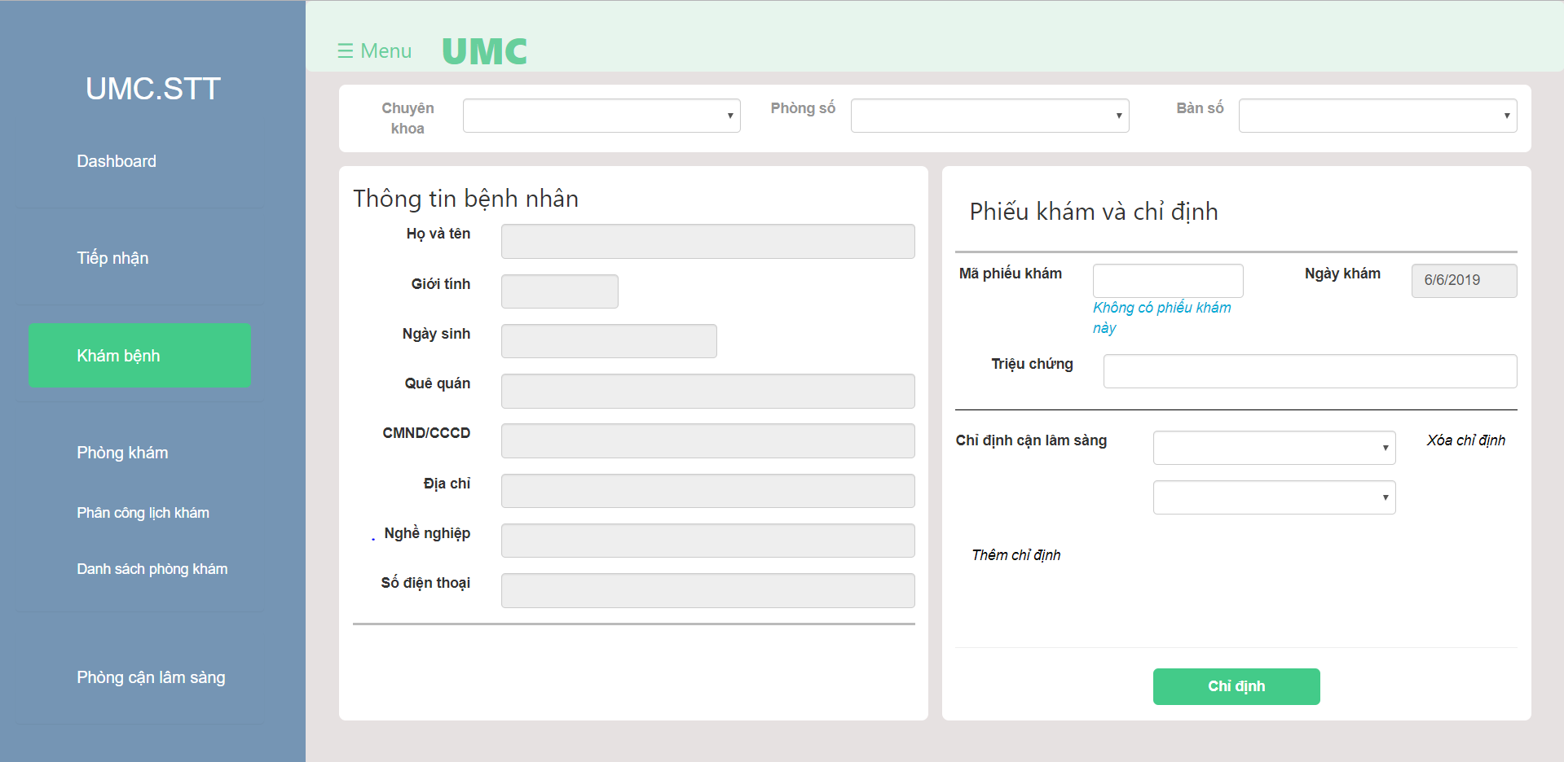

*Hình 4. : Màn hình Khám bệnh*

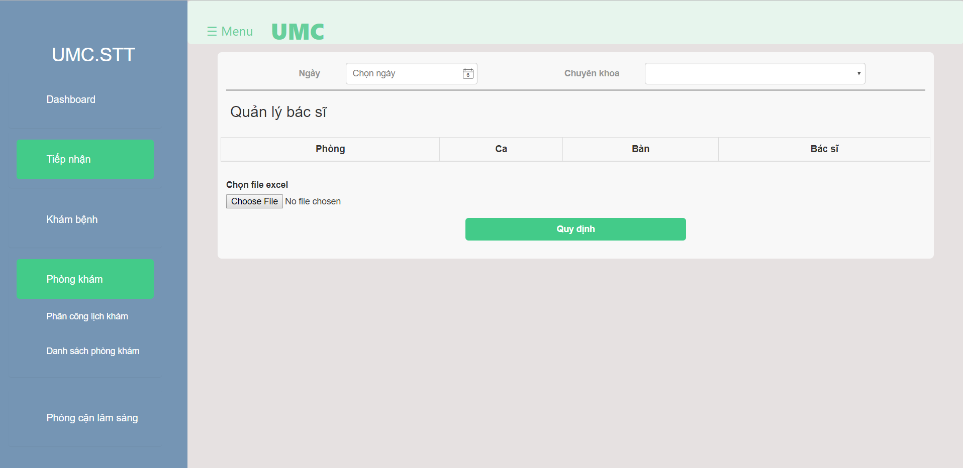

*Hình 4. : Màn hình Phân công lịch khám*

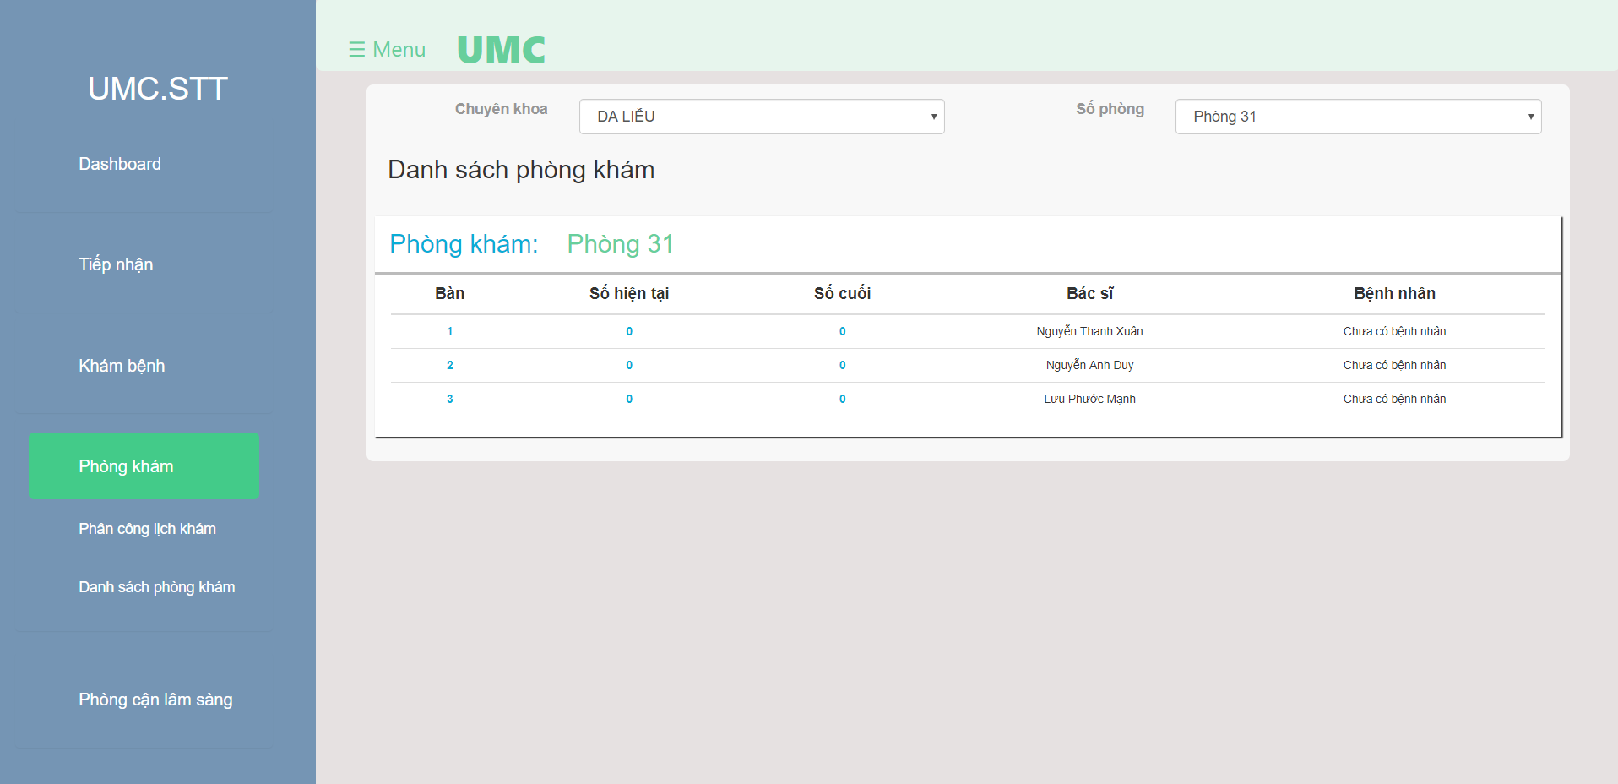

*Hình 4. : Màn hình Danh sách phòng khám*

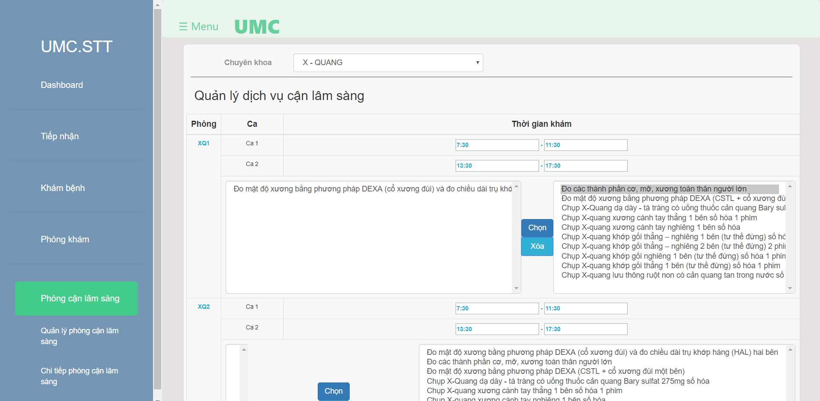

*Hình 4. : Màn hình Quản lý dịch vụ Cận lâm sàng*

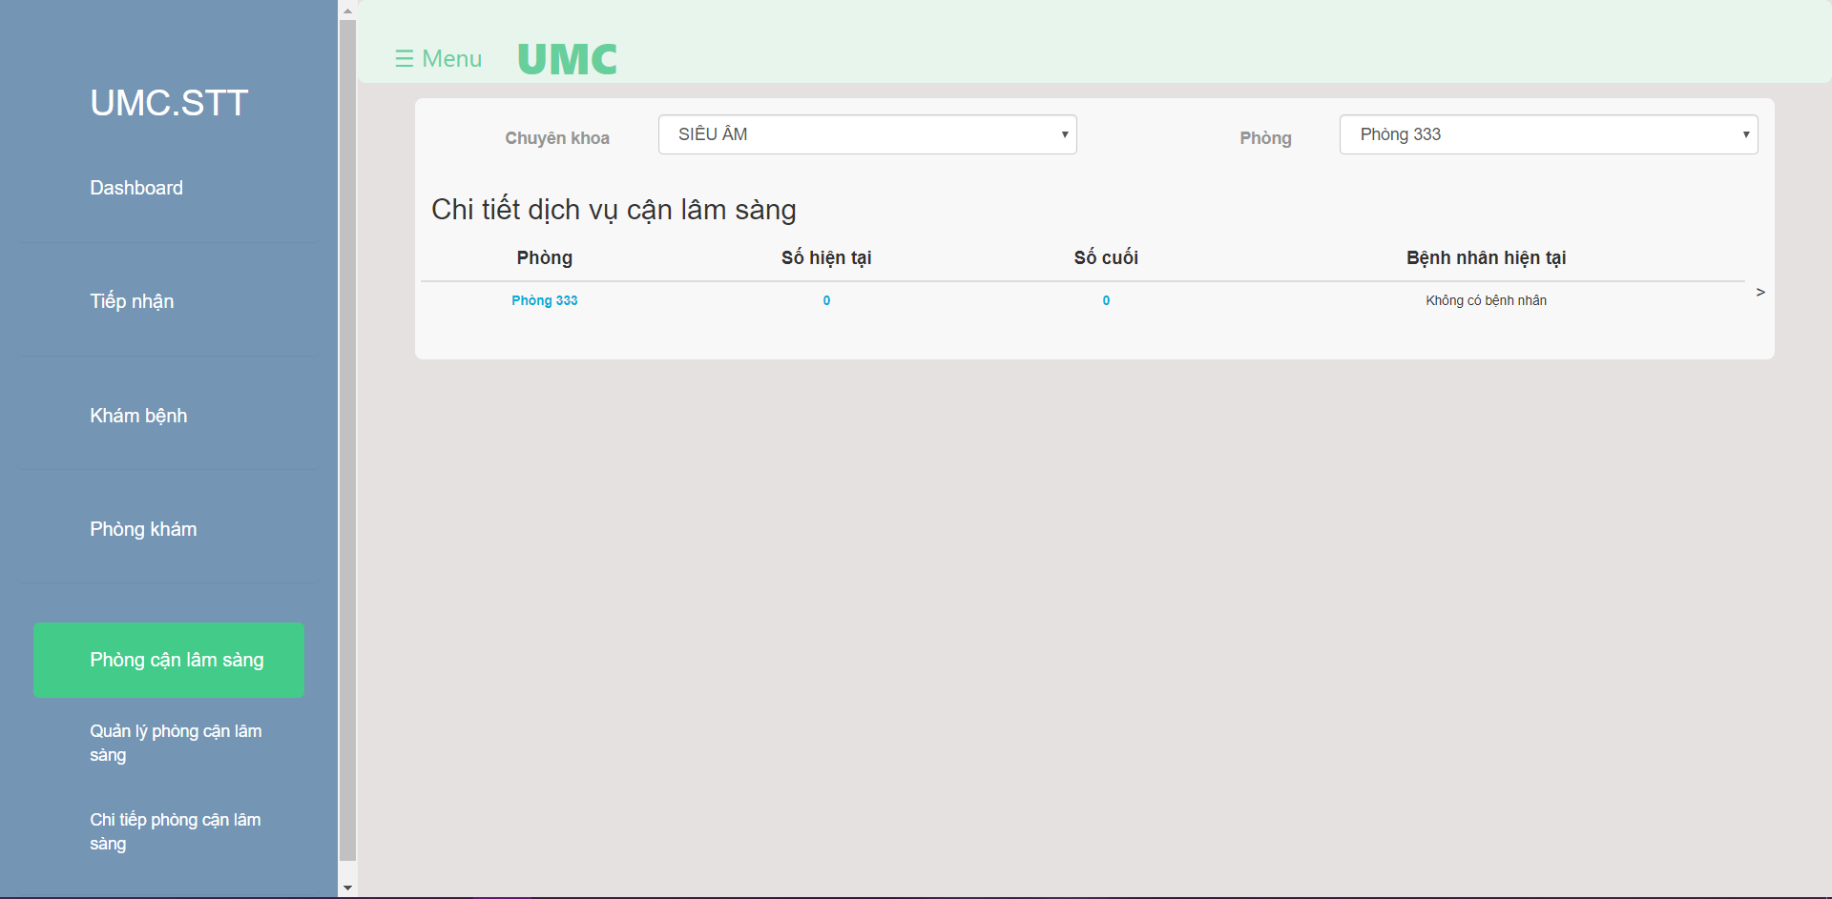

*Hình 4. : Màn hình Chi tiết dịch vụ Cận lâm sàng*

### Chức năng phần mềm

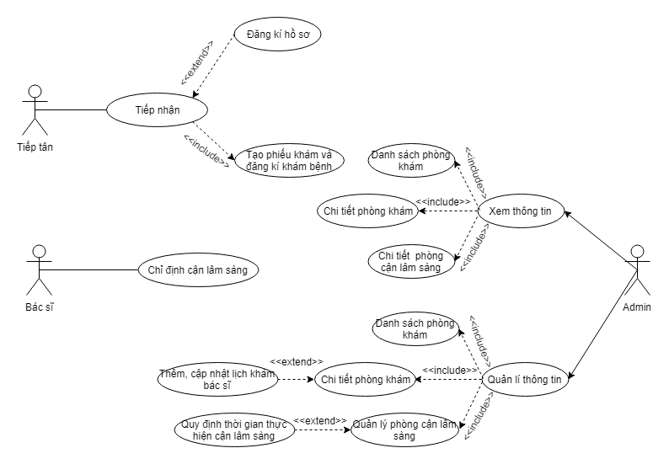

*Hình 4.: Sơ đồ chức năng phần mềm*

#### Danh sách các Use case chức năng

|  |  |  |
| --- | --- | --- |
| **UseCaseID** | **Tên Use case** | **Ghi chú** |
| UC1 | Tiếp nhận |  |
| UC2 | Chỉ định cận lâm sàng |  |
| UC3 | Xem thông tin |  |
| UC4 | Thêm, cập nhật lịch khám bác sĩ |  |
| UC5 | Quy định thời gian thực hiện cận lâm sàng |  |
| UC6 | Quản lý dịch vụ cận lâm sàng |  |

#### Đặc tả từng chức năng theo Use Case

##### **Tiếp nhận**

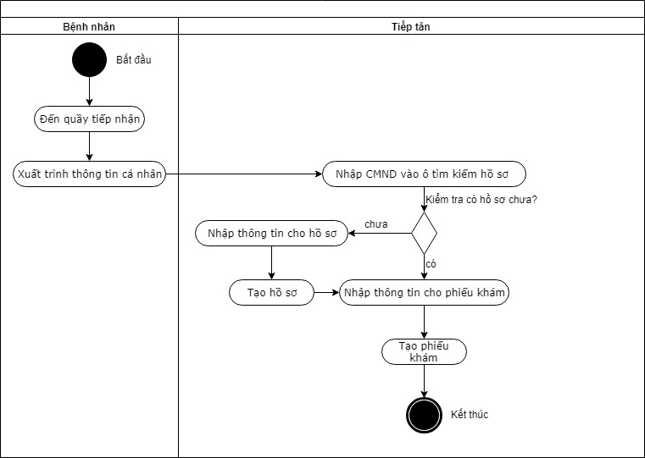

*Hình 4.: Sơ đồ hoạt động Use Case Tiếp Nhận*

|  |  |
| --- | --- |
| ***UsecaseID*** | **UC1** |
| *Tên Use Case* | **Tiếp nhận** |
| *Tóm tắt* | Tiếp tân tiếp nhận đăng ký khám bệnh |
| *Tác nhân* | Tiếp tân |
| *Điều kiện tiên quyết* | Không |
| *Kết quả* | Tạo được phiếu khám cho người bệnh |
| *Kịch bản chính* | * Tiếp tân nhập số CMND của người bệnh để lấy hồ sơ. * Tiếp tân nhập thông tin để tạo phiếu khám. * Tiếp tân bấm Tạo phiếu khám và kết quả trả về tạo thành công. |
| * Kịch bản phụ | * Nếu bệnh nhân chưa có hồ sơ khám bệnh, tiếp tân nhập những thông tin cần thiết để đăng ký hồ sơ khám bệnh cho bệnh nhân. |
| *Ràng buộc phi chức năng* | Không |

*Bảng 4.: Bảng đặc tả Use Case Tiếp Nhận*

##### **Chỉ định cận lâm sàng**

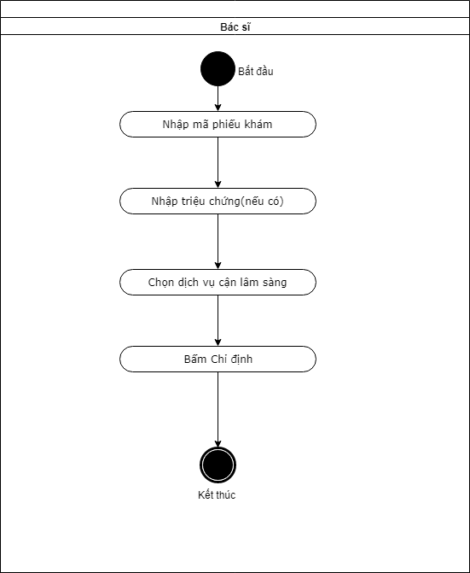

*Hình 4.: Sơ đồ hoạt động Use Case Chỉ định cận lâm sàng*

|  |  |
| --- | --- |
| ***UsecaseID*** | **UC2** |
| *Tên Use Case* | **Chỉ định cận lâm sàng** |
| *Tóm tắt* | Bác sĩ chỉ định cận lâm sàng cho bệnh nhân |
| *Tác nhân* | Bác sĩ |
| *Điều kiện tiên quyết* | Không |
| *Kết quả* | Bệnh nhân đã có phiếu khám |
| *Kịch bản chính* | * Bác sĩ chọn chuyên khoa của cận lâm sàng muốn chỉ định * Bác sĩ chọn tên dịch vụ cận lâm sàng muốn chỉ định * Bác sĩ bấm Chỉ định và kết quả trả về thành công |
| *Kịch bản phụ* |  |
| *Ràng buộc phi chức năng* | Không |

*Bảng 4.: Bảng đặc tả Use Case Chỉ định cận lâm sàng*

##### **Xem thông tin**

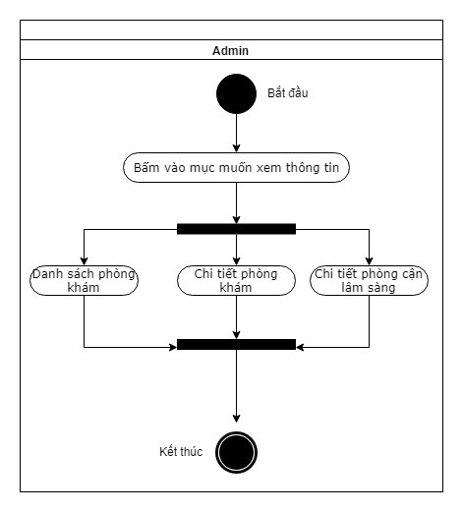

*Hình 4.: Sơ đồ hoạt động Use Case Xem thông tin*

|  |  |
| --- | --- |
| ***UsecaseID*** | **UC3** |
| *Tên Use Case* | **Xem thông tin** |
| *Tóm tắt* | Admin xem thông tin bệnh nhân/phòng khám/ phòng cận lâm sàng |
| *Tác nhân* | Admin |
| *Điều kiện tiên quyết* | Không |
| *Kết quả* | Xem được thông tin |
| *Kịch bản chính* | * Admin bấm vào một trong các mục tương ứng muốn xem thông tin: * Danh sách phòng khám * Chi tiết phòng khám * Chi tiết phòng cận lâm sàng |
| Kịch bản phụ |  |
| *Ràng buộc phi chức năng* | Không |

*Bảng 3.: Bảng đặc tả Use Case Xem thông tin*

##### **Thêm, cập nhật lịch khám bác sĩ**

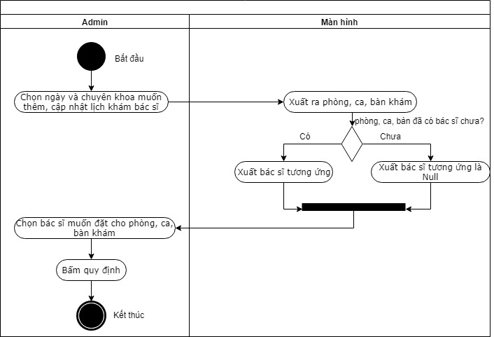

*Hình 4.: Sơ đồ hoạt động Use Case Thêm, cập nhật lịch khám bác sĩ*

|  |  |
| --- | --- |
| ***UsecaseID*** | **UC4** |
| *Tên Use Case* | **Thêm, cập nhật lịch khám bác sĩ** |
| *Tóm tắt* | Admin thêm hoặc cập nhật lịch khám bác sĩ |
| *Tác nhân* | Admin. |
| *Điều kiện tiên quyết* | Là người có quyền thay đổi lịch khám bác sĩ. |
| *Kết quả* | Thêm, cập nhật lịch khám bác sĩ thành công. |
| *Kịch bản chính* | * Admin chọn ngày và chuyên khoa muốn thực hiện. * Xuất ra màn hình bản phòng, ca, bàn và bác sĩ tương ứng. * Admin chọn bác sĩ cho bàn, ca, phòng tương ứng. * Admin bấm nút quy định. * Cập nhật hoặc thêm mới lịch khám bác sĩ. |
| *Kịch bản phụ* | A1: Tại bước 1, nếu phòng, ca, bàn tương ứng không có bác sĩ thì bác sĩ hiện thị là null. |
| *Ràng buộc phi chức năng* | Không. |

*Bảng 4.: Đặc tả Use Case Thêm, cập nhật lịch khám bác sĩ*

##### **Quy định thời gian thực hiện dịch vụ cận lâm sàng**

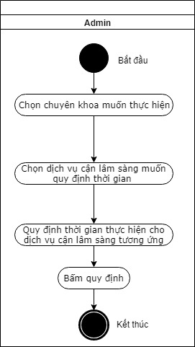

*Hình 4.: Sơ đồ hoạt động Use Case Quy định thời gian thực hiện dịch vụ cận lâm sàng*

|  |  |
| --- | --- |
| ***UsecaseID*** | **UC5** |
| *Tên Use Case* | **Quy định thời gian thực hiện dịch vụ cận lâm sàng** |
| *Tóm tắt* | Admin quy định thời gian thực hiện cận lâm sàng. |
| *Tác nhân* | Admin. |
| *Điều kiện tiên quyết* | Là người có quyền thay đổi thời gian thực hiện cận lâm sàng. |
| *Kết quả* | Quy định thời gian thực hiện cận lâm sàng thành công. |
| *Kịch bản chính* | * Admin chọn chuyên khoa muốn thực hiện. * Admin chọn dịch vụ trong chuyên khoa. * Admin quy định thời gian thực hiện. * Admin bấm nút quy định. * Quy định thời gian thực hiện cận lâm sàng thành công |
| *Kịch bản phụ* | Không. |
| *Ràng buộc phi chức năng* | Không. |

*Bảng 4.: Đặc tả Use Case Quy định thời gian thực hiện dịch vụ cận lâm sàng*

##### **Quản lý dịch vụ cận lâm sàng**

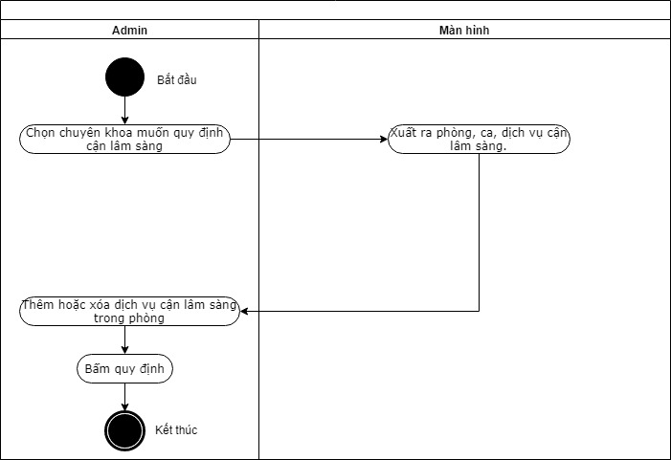

*Hình 4.: Sơ đồ hoạt động Use Case Quy định thời gian thực hiện dịch vụ cận lâm sàng*

|  |  |
| --- | --- |
| ***UsecaseID*** | **UC6** |
| *Tên Use Case* | **Quản lý dịch vụ cận lâm sàng** |
| *Tóm tắt* | Admin quy định phòng, ca thực hiện dịch vụ cận lâm sàng nào. |
| *Tác nhân* | Admin. |
| *Điều kiện tiên quyết* | Là người có quyền thay đổi dịch vụ cận lâm sàng thực hiện trong phòng, ca khám. |
| *Kết quả* | Quy định dịch vụ cận lâm sàng thực hiện trong phòng, ca khám thành công |
| *Kịch bản chính* | * Admin chọn chuyên khoa muốn thực hiện. * Xuất ra phòng, ca khám và tất cả dịch vụ cận lâm sàng có trong chuyên khoa, dịch vụ cận lâm sàng tương ứng được quy định trong phòng, ca. * Admin thêm, xóa dịch vụ cận lâm sàng vào phòng hoặc ra khỏi phòng. * Admin bấm nút quy định. * Quy định dịch vụ cận lâm sàng thực hiện trong phòng, ca khám thành công. |
| *Kịch bản phụ* | Không. |
| *Ràng buộc phi chức năng* | Không. |

*Bảng 4.: Đặc tả Use Case Quy định thời gian thực hiện dịch vụ cận lâm sàng*

# Chương 5: Triển khai và thử nghiệm ứng dụng

## Môi trường triển khai

## Những lần triển khai và kết quả cụ thể

# Chương 6: Kết luận và hướng phát triển

## Ưu điểm

## Nhược điểm

## Hướng phát triển